

ESTADÍSTICAS DE LA MATRIZ
DE INDICADORES DE RESULTADOS
TRIMESTRE: ENERO - MARZO 2026

SECRETARIA DE BIENESTAR, INCLUSIÓN Y DESARROLLO SOCIAL
TITULAR: C. KEVIN IVAN JACINTO BRANT

FORMATO 1. AVANCE DE CALENDARIZACIÓN PROGRAMÁTICA DE PROYECTOS, PROGRAMAS O ACTIVIDADES MIR 2026

FORMATO 1. AVANCE DE CALENDARIZACIÓN PROGRAMÁTICA DE PROYECTOS, PROGRAMAS O ACTIVIDADES MIR 2026

SECRETARÍA / DIRECCIÓN: |  |  |  |  |  | SECRETARIA DE BIENESTAR, INCLUSIÓN Y DESARROLLO SOCIAL
ÁREA ADMINISTRATIVA U OPERATIVA: |  |  |  |  |  | DEPARTAMENTO DE DESARROLLO SOCIAL
PROGRAMA PRESUPUESTARIO AL QUE ESTÁ INTEGRADO: |  |  |  |  |  | ACUERDO 2. BIENESTAR SOCIAL PARA ZAPOTLAN
ACUERDO DEL PLAN MUNICIPAL DE DESARROLLO AL QUE CONTRIBUYE LA UNIDAD ADMINISTRATIVA: |  |  | ACUERDO 2. BIENESTAR SOCIAL PARA ZAPOTLAN |  |  | OBJETIVO(S) QUE DA CUMPLIMIENTO: |  |  |  |  |  |  |  |  |  |  |  | 2.2 Reducir el nivel de pobreza mediante programas de capacitación y vinculación laboral, priorizando a los ciudadanos de Zapotlán, promoviendo su inclusión y desarrollo económico.
CLAVE DEL INDICADOR | NOMBRE DEL COMPONENTE / ACTIVIDAD | NOMBRE DE MEDICIÓN DEL INDICADOR | UNIDAD DE MEDIDA DE LO PROGRAMADO Y REALIZADO | FORMULA DEL INDICADOR | NÚMERO DE METAS PROGRAMADAS TRIMESTRALES |  |  |  |  |  |  |  |  |  |  |  |  | TOTAL | META REALIZADA | PROGRAMADO MENOS REALIZADO | AVANCE %
 |  |  |  |  | ENE |  | FEB | MAR | ABR | MAY | JUN | JUL | AGO | SEP | OCT | NOV | DIC
C1 | PROGRAMAS ESTATALES | PVPEGEH. Porcentaje de vinculación de los programas establecidos por el Gobierno del Estado de Hidalgo a través de las diversas Secretarías. | PROGRAMADO | PVPEGEH=(PPEP*PPER)/100% | 0 |  | 0 | 4 | 0 | 0 | 0 | 0 | 0 | 0 | 0 | 0 | 0 | 4 | 4 | 0 | 100%
C1 | PROGRAMAS ESTATALES |  | PPEP. Porcentaje de programas estatales programados
C1 | PROGRAMAS ESTATALES |  | REALIZADO | PVPEGEH=(PPEP*PPER)/100% | 0 |  | 0 | 4 | 0 | 0 | 0 | 0 | 0 | 0 | 0 | 0 | 0 | 4 | 4 | 0 | 100%
C1 | PROGRAMAS ESTATALES |  | PPER. Porcentaje de programas estatales realizados
FORMATO 2. CONTROL DE EVIDENCIA PROGRAMÁTICA
⚠ NOTA: Insertar UNA fotografía por momento (Antes/Durante/Después). Foto nítida. Datos personales TESTADOS obligatoriamente.
C1 - PROGRAMAS ESTATALES
DESCRIPCIÓN DE LA ACTIVIDAD: Como titular del Departamento de Desarrollo Social acudo a las Secretarías del Gobierno del Estado de Hidalgo, tales como SEBISO, Administración de Patrimonio Social, Comisión Estatal para el Desarrollo Sostenible de los Pueblos Indígenas y CEVI a solicitar información sobre los diferentes apoyos que otorgan y en su caso realizar las solicitudes pertinentes.
REQUISITOS DE CALIDAD FOTOGRÁFICA — OBLIGATORIO
✓ La fotografía debe ser NÍTIDA, bien iluminada y en orientación horizontal.
✓ Debe mostrar claramente el espacio, los participantes y la actividad realizada.
✓ No se aceptan capturas de pantalla.
⚠ DATOS PERSONALES: Testar (tachar/difuminar) rostros de menores de edad y datos sensibles visibles (listas, nombres en pizarrón, etc.) antes de insertar la foto.
EVIDENCIA: ANTES | EVIDENCIA: DURANTE | EVIDENCIA: DESPUÉS DE LA EJECUCIÓN
DESCRIPCIÓN DE LA FOTO:  (Comisión Estatal para el Desarrollo Sostenible de los Pueblos Indígenas. Solicitud de apoyo con dos macrojornadas (examen de la vista y entrega de lentes gratuitos.) C. Maricela Monzalvo Bibián, 28 de enero de 2026). | DESCRIPCIÓN DE LA FOTO:  (Departamento de Desarrollo Social, confirmación y se recibe el flyer para realizar la actividad Macrojornada A Ver A Ver por parte de la Comisión Estatal para el Desarrollo Sostenible de los Pueblos Indígenas, C. Maricela Monzalvo Bibián, María Concepción García García. 17 de marzo de 2026). | DESCRIPCIÓN DE LA FOTO:  (Departamento de Desarrollo Social. Difusión de los programas a través de la página oficial de Facebook del Ayuntamiento, así como la atención e información presencial a la ciudadanía sobre los mismos, C. Maricela Monzalvo Bibián y C. María Concepción García García. Durante el trimestre enero-marzo de 2026).
 |  | 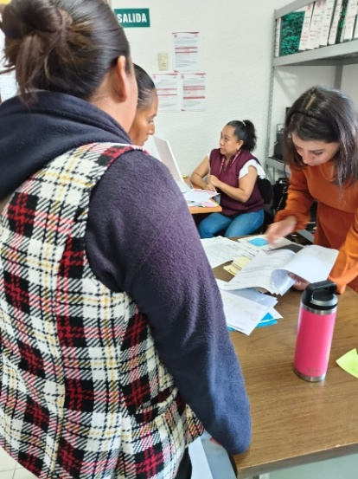  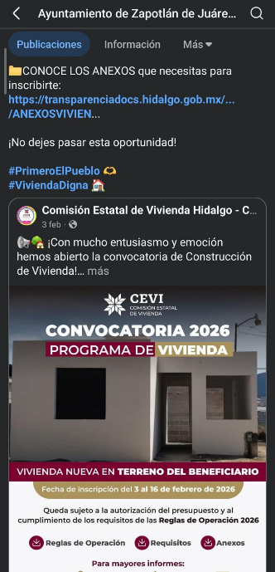

FORMATO 3. CONTROL DE EVIDENCIA DE LISTA DE BENEFICIARIOS
⚠ NOTA: Datos sensibles (CURP, teléfono, dirección) deben estar TESTADOS. Se detectaron listados con datos visibles en evaluaciones anteriores (Riesgo: violación Ley de Protección de Datos).
DESCRIPCIÓN DEL NOMBRE DEL PROYECTO, PROGRAMA O ACTIVIDAD | EVIDENCIA DE LISTADO DE BENEFICIARIOS
AVISO DE PROTECCIÓN DE DATOS PERSONALES — OBLIGATORIO ANTES DE INSERTAR
⚠ El listado de beneficiarios DEBE tener TESTADOS (tachados/difuminados): CURP, número de teléfono, dirección, RFC y cualquier dato sensible. Solo deben ser legibles: nombre completo, firma y número de folio.
✓ Se recomienda usar el formato oficial de lista de asistencia institucional.
✓ La imagen del listado debe ser legible. No se aceptan fotos movidas o de baja resolución.
DESCRIPCIÓN DE LA ACTIVIDAD:  Durante el mes de enero de 2026, el Departamento de Desarrollo Social, a través de su titular, realizó gestiones ante diversas dependencias del Gobierno del Estado de Hidalgo, entre ellas la Secretaría de Bienestar e Inclusión Social (SEBISO), la Administración de Patrimonio Social, la Comisión Estatal para el Desarrollo Sostenible de los Pueblos Indígenas y la Comisión Estatal de Vivienda (CEVI), con el objetivo de obtener información actualizada sobre programas y apoyos disponibles, así como efectuar, en su caso, las solicitudes correspondientes en beneficio de la población. |   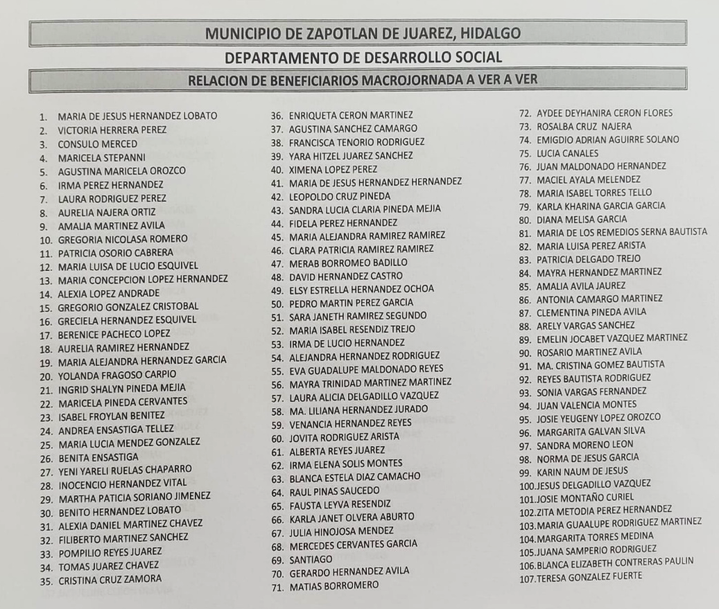  S
JUSTIFICACIONES:
(En caso de que se haya realizado la justificación mediante oficio de algún componente y/o actividad que no se haya llevado dentro de la temporalidad considerada)

NÚMERO DE BENEFICIARIOS ATENDIDOS:
Total: __145___ Mujeres: __30___ Hombres: ___10___ Menores: _______

FORMATO 4. ESTADÍSTICAS E INFOGRAFÍA DE AVANCE PROGRAMÁTICO
⚠ NOTA: Completar la tabla de avance y pegar la captura de los gráficos del Excel MIR (barras + dona). Verificar que los números coincidan con el F1 antes de entregar.
 | CLAVE DEL INDICADOR | NOMBRE DE LA ACTIVIDAD | METAS PROGRAMADAS | METAS REALIZADAS | PROGRAMADO MENOS REALIZADO | AVANCE %
 | C1 | PROGRAMAS ESTATALES | 4 | 4 | 0 | 100%
INSTRUCCIÓN — CÓMO LLENAR ESTA SECCIÓN:
1. Abre tu archivo Excel MIR (hoja de la actividad correspondiente).
2. Localiza los gráficos de BARRAS (izquierda) y la DONA con porcentaje (derecha) del componente o actividad.
3. Haz una captura de pantalla de ambos gráficos y pégalos en el recuadro de abajo, cada uno en su espacio.
⚠ La captura debe ser nítida y los números legibles. No se aceptan imágenes borrosas.
GRÁFICA — AVANCE POR TRIMESTRE Y AVANCE TOTAL
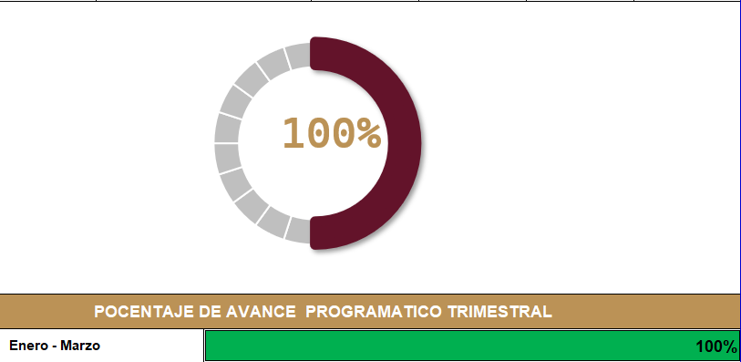

SECRETARÍA / DIRECCIÓN: |  |  |  |  |  | SECRETARIA DE BIENESTAR, INCLUSIÓN Y DESARROLLO SOCIAL
ÁREA ADMINISTRATIVA U OPERATIVA: |  |  |  |  |  | DEPARTAMENTO DE DESARROLLO SOCIAL
PROGRAMA PRESUPUESTARIO AL QUE ESTÁ INTEGRADO: |  |  |  |  |  | ACUERDO 2. BIENESTAR SOCIAL PARA ZAPOTLAN
ACUERDO DEL PLAN MUNICIPAL DE DESARROLLO AL QUE CONTRIBUYE LA UNIDAD ADMINISTRATIVA: |  |  | ACUERDO 2. BIENESTAR SOCIAL PARA ZAPOTLAN |  |  | OBJETIVO(S) QUE DA CUMPLIMIENTO: |  |  |  |  |  |  |  |  |  |  |  | 2.2 Reducir el nivel de pobreza mediante programas de capacitación y vinculación laboral, priorizando a los ciudadanos de Zapotlán, promoviendo su inclusión y desarrollo económico.
CLAVE DEL INDICADOR | NOMBRE DEL COMPONENTE / ACTIVIDAD | NOMBRE DE MEDICIÓN DEL INDICADOR | UNIDAD DE MEDIDA DE LO PROGRAMADO Y REALIZADO | FORMULA DEL INDICADOR | NÚMERO DE METAS PROGRAMADAS TRIMESTRALES |  |  |  |  |  |  |  |  |  |  |  |  | TOTAL | META REALIZADA | PROGRAMADO MENOS REALIZADO | AVANCE %
 |  |  |  |  | ENE |  | FEB | MAR | ABR | MAY | JUN | JUL | AGO | SEP | OCT | NOV | DIC
C1 A1 | PROGRAMA MADRES TRABAJADORAS Y BIENESTAR Y DESARROLLO (SEBISO) | PPVPMTYBD. Porcentaje de personas vinculadas al programa madres trabajadoras y bienestar y desarrollo. | PROGRAMADO | PPVPMTYBD=(PPVPMTYBDP/PPVPMTYBDR)*100% | 0 |  | 0 | 60 | 0 | 0 | 0 | 0 | 0 | 0 | 0 | 0 | 0 | 60 | 60 | 0 | 100%
C1 A1 |  |  | PPVPMTYBDP. Porcentaje de personas vinculadas al programa madres trabajadoras y bienestar y desarrollo programado
C1 A1 |  |  | REALIZADO | PPVPMTYBD=(PPVPMTYBDP/PPVPMTYBDR)*100% | 0 |  | 0 | 60 | 0 | 0 | 0 | 0 | 0 | 0 | 0 | 0 | 0 | 60 | 60 | 0 | 100%
C1 A1 |  |  | PPVPMTYBDR. Porcentaje de personas vinculadas al programa madres trabajadoras realizado
FORMATO 2. CONTROL DE EVIDENCIA PROGRAMÁTICA
⚠ NOTA: Insertar UNA fotografía por momento (Antes/Durante/Después). Foto nítida. Datos personales TESTADOS obligatoriamente.
C1 A1- PROGRAMA MADRES TRABAJADORAS Y BIENESTAR Y DESARROLLO (SEBISO)
DESCRIPCIÓN DE LA ACTIVIDAD: La ciudadanía acude al Departamento de Desarrollo Social para recibir orientación y acompañamiento en el proceso de inscripción a los programas Madres Trabajadoras y Bienestar y Desarrollo.
REQUISITOS DE CALIDAD FOTOGRÁFICA — OBLIGATORIO
✓ La fotografía debe ser NÍTIDA, bien iluminada y en orientación horizontal.
✓ Debe mostrar claramente el espacio, los participantes y la actividad realizada.
✓ No se aceptan capturas de pantalla.
⚠ DATOS PERSONALES: Testar (tachar/difuminar) rostros de menores de edad y datos sensibles visibles (listas, nombres en pizarrón, etc.) antes de insertar la foto.
EVIDENCIA: ANTES | EVIDENCIA: DURANTE | EVIDENCIA: DESPUÉS DE LA EJECUCIÓN
DESCRIPCIÓN DE LA FOTO:  (Departamento de Desarrollo Social. Publicación de las convocatorias de los programas Madres Trabajadoras, Bienestar y Desarrollo a través de la página oficial de Facebook del Ayuntamiento, C. Maricela Monzalvo Bibián, del 23 al 27 de marzo de 2026). | DESCRIPCIÓN DE LA FOTO:  (Departamento de Desarrollo Social, realización de inscripción al Programa Madres Trabajadoras, Bienestar y Desarrollo, C. Maricela Monzalvo Bibián, María Concepción García García. Del 23 al 27 de marzo de 2026). | DESCRIPCIÓN DE LA FOTO:  (Departamento de Desarrollo Social. Relación de personas inscritas al Programa Madres Trabajadoras, Bienestar y Desarrollo, C. Maricela Monzalvo Bibián. 27 de marzo de 2026).
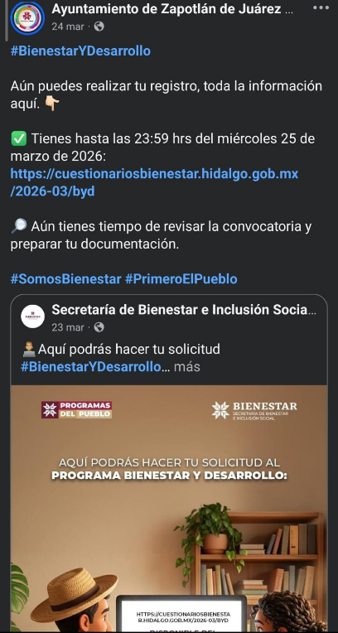  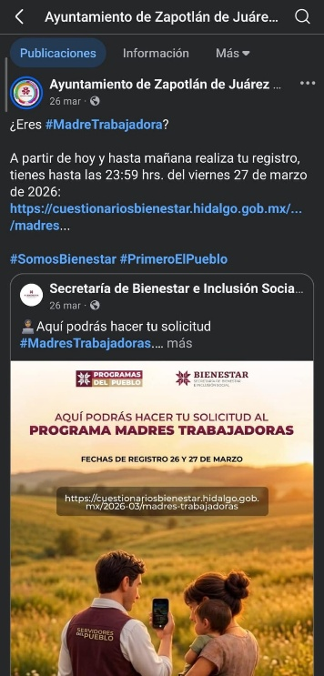 | 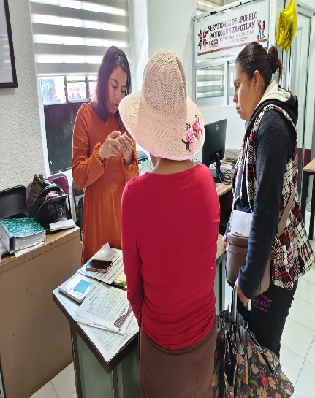  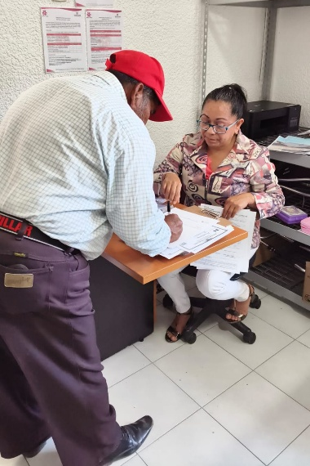 | 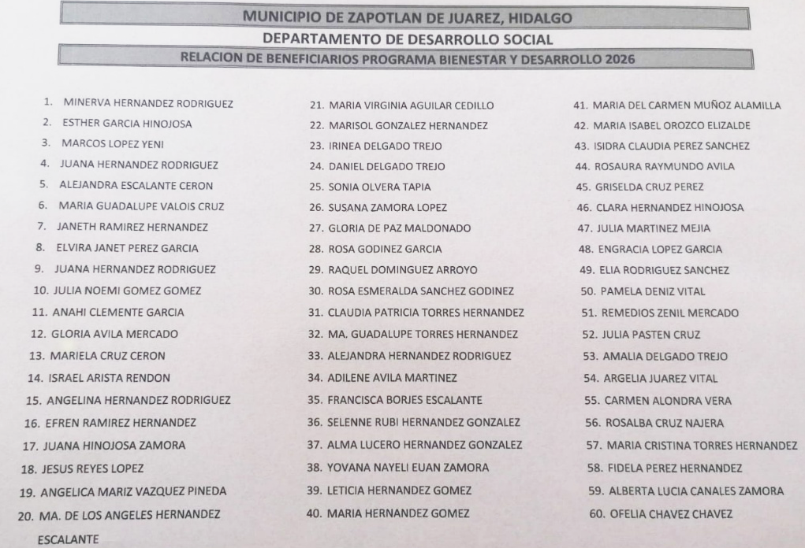

FORMATO 3. CONTROL DE EVIDENCIA DE LISTA DE BENEFICIARIOS
⚠ NOTA: Datos sensibles (CURP, teléfono, dirección) deben estar TESTADOS. Se detectaron listados con datos visibles en evaluaciones anteriores (Riesgo: violación Ley de Protección de Datos).
DESCRIPCIÓN DEL NOMBRE DEL PROYECTO, PROGRAMA O ACTIVIDAD | EVIDENCIA DE LISTADO DE BENEFICIARIOS
AVISO DE PROTECCIÓN DE DATOS PERSONALES — OBLIGATORIO ANTES DE INSERTAR
⚠ El listado de beneficiarios DEBE tener TESTADOS (tachados/difuminados): CURP, número de teléfono, dirección, RFC y cualquier dato sensible. Solo deben ser legibles: nombre completo, firma y número de folio.
✓ Se recomienda usar el formato oficial de lista de asistencia institucional.
✓ La imagen del listado debe ser legible. No se aceptan fotos movidas o de baja resolución.
DESCRIPCIÓN DE LA ACTIVIDAD:  (Del 24 al 27 de marzo se llevó a cabo la difusión de la convocatoria emitida por la SEBISO a través de la página oficial de Facebook del Ayuntamiento, con el objetivo de informar a la ciudadanía sobre el proceso de inscripción a los programas “Bienestar y Desarrollo” y “Madres Trabajadoras”. Esta actividad se realizó de manera organizada y oportuna, asegurando que la información fuera clara, accesible y llegara a un mayor número de personas interesadas. Como resultado, se logró una respuesta positiva por parte de la población, alcanzando la inscripción de 60 personas en dichos programas. Asimismo, esta acción contribuyó a fortalecer la comunicación institucional y a acercar los apoyos sociales a los sectores que más lo requieren, promoviendo el bienestar y el desarrollo social en la comunidad. | 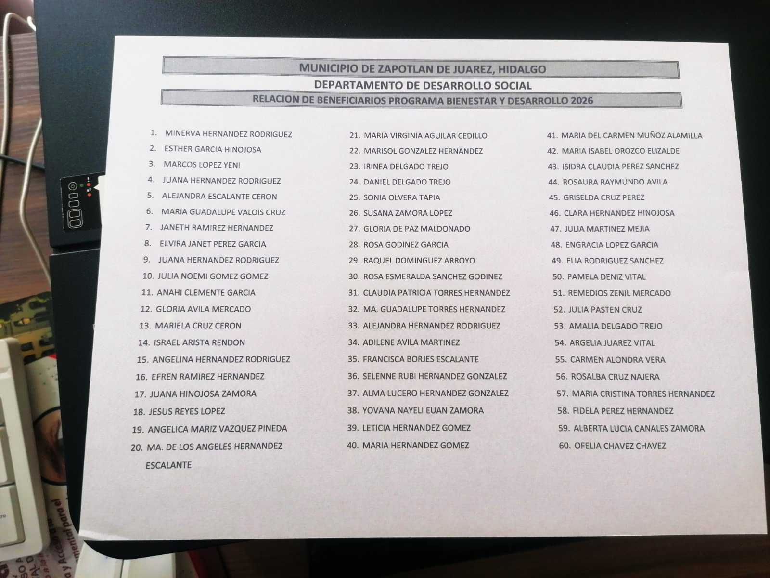S
JUSTIFICACIONES:
(En caso de que se haya realizado la justificación mediante oficio de algún componente y/o actividad que no se haya llevado dentro de la temporalidad considerada)

NÚMERO DE BENEFICIARIOS ATENDIDOS:
Total: __60___ Mujeres: __56___ Hombres: ___4___ Menores: _______

FORMATO 4. ESTADÍSTICAS E INFOGRAFÍA DE AVANCE PROGRAMÁTICO
⚠ NOTA: Completar la tabla de avance y pegar la captura de los gráficos del Excel MIR (barras + dona). Verificar que los números coincidan con el F1 antes de entregar.
 | CLAVE DEL INDICADOR | NOMBRE DE LA ACTIVIDAD | METAS PROGRAMADAS | METAS REALIZADAS | PROGRAMADO MENOS REALIZADO | AVANCE %
 | C1 A1 | PROGRAMA MADRES TRABAJADORAS Y BIENESTAR Y DESARROLLO (SEBISO) | 60 | 60 | 0 | 100%
INSTRUCCIÓN — CÓMO LLENAR ESTA SECCIÓN:
1. Abre tu archivo Excel MIR (hoja de la actividad correspondiente).
2. Localiza los gráficos de BARRAS (izquierda) y la DONA con porcentaje (derecha) del componente o actividad.
3. Haz una captura de pantalla de ambos gráficos y pégalos en el recuadro de abajo, cada uno en su espacio.
⚠ La captura debe ser nítida y los números legibles. No se aceptan imágenes borrosas.
GRÁFICA — AVANCE POR TRIMESTRE Y AVANCE TOTAL
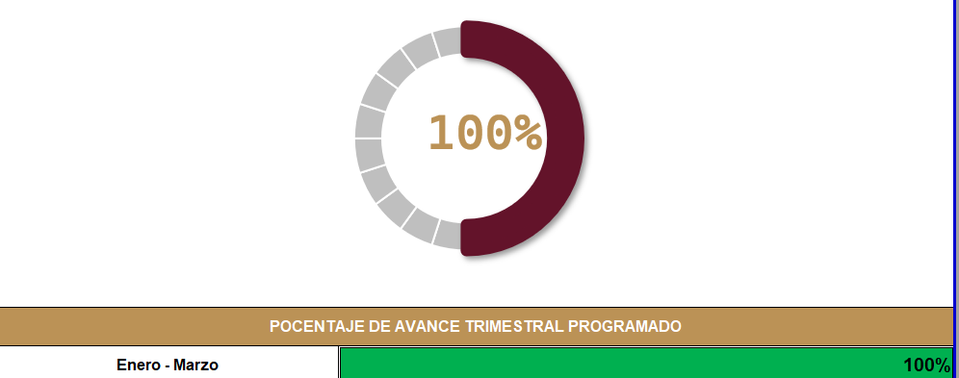

SECRETARÍA / DIRECCIÓN: |  |  |  |  |  | SECRETARIA DE BIENESTAR, INCLUSIÓN Y DESARROLLO SOCIAL
ÁREA ADMINISTRATIVA U OPERATIVA: |  |  |  |  |  | DEPARTAMENTO DE DESARROLLO SOCIAL
PROGRAMA PRESUPUESTARIO AL QUE ESTÁ INTEGRADO: |  |  |  |  |  | ACUERDO 2. BIENESTAR SOCIAL PARA ZAPOTLAN
ACUERDO DEL PLAN MUNICIPAL DE DESARROLLO AL QUE CONTRIBUYE LA UNIDAD ADMINISTRATIVA: |  |  | ACUERDO 2. BIENESTAR SOCIAL PARA ZAPOTLAN |  |  | OBJETIVO(S) QUE DA CUMPLIMIENTO: |  |  |  |  |  |  |  |  |  |  |  | 2.2 Reducir el nivel de pobreza mediante programas de capacitación y vinculación laboral, priorizando a los ciudadanos de Zapotlán, promoviendo su inclusión y desarrollo económico.
CLAVE DEL INDICADOR | NOMBRE DEL COMPONENTE / ACTIVIDAD | NOMBRE DE MEDICIÓN DEL INDICADOR | UNIDAD DE MEDIDA DE LO PROGRAMADO Y REALIZADO | FORMULA DEL INDICADOR | NÚMERO DE METAS PROGRAMADAS TRIMESTRALES |  |  |  |  |  |  |  |  |  |  |  |  | TOTAL | META REALIZADA | PROGRAMADO MENOS REALIZADO | AVANCE %
 |  |  |  |  | ENE |  | FEB | MAR | ABR | MAY | JUN | JUL | AGO | SEP | OCT | NOV | DIC
C1 A2 | PROGRAMA  AYUDAS TÉCNICAS (SILLA DE RUEDAS, BASTONES, ANDADERAS) | PBIPATSRBA. Porcentaje de beneficiarios inscritos al programa ayudas técnicas (silla de ruedas, bastones, andaderas) | PROGRAMADO | PBIPATSRBA=(PBIPATSRBAP/PBIPATSRBAR)*100% | 0 |  | 0 | 6 | 0 | 0 | 6 | 0 | 0 | 5 | 0 | 0 | 5 | 22 | 6 | 16 | 27%
C1 A2 |  |  | PBIPATSRBAP. Porcentaje de beneficiarios inscritos al programa ayudas técnicas (silla de ruedas, bastones, andaderas) programado.
C1 A2 |  |  | REALIZADO | PBIPATSRBA=(PBIPATSRBAP/PBIPATSRBAR)*100% | 0 |  | 0 | 6 | 0 | 0 | 0 | 0 | 0 | 0 | 0 | 0 | 0 | 6 | 6 | 16 | 27%
C1 A2 |  |  | PBIPATSRBAP. Porcentaje de beneficiarios inscritos al programa ayudas técnicas (silla de ruedas, bastones, andaderas) realizado.
FORMATO 2. CONTROL DE EVIDENCIA PROGRAMÁTICA
⚠ NOTA: Insertar UNA fotografía por momento (Antes/Durante/Después). Foto nítida. Datos personales TESTADOS obligatoriamente.
C1 A2 - PROGRAMA AYUDAS TÉCNICAS (SILLA DE RUEDAS, BASTONES, ANDADERAS)
DESCRIPCIÓN DE LA ACTIVIDAD: La ciudadanía acude al Departamento de Desarrollo Social para recibir orientación y acompañamiento en el proceso de inscripción al programa Ayudas Técnicas por parte de la Administración y Patrimonio Social de Gobierno del Estado de Hidalgo,
REQUISITOS DE CALIDAD FOTOGRÁFICA — OBLIGATORIO
✓ La fotografía debe ser NÍTIDA, bien iluminada y en orientación horizontal.
✓ Debe mostrar claramente el espacio, los participantes y la actividad realizada.
✓ No se aceptan capturas de pantalla.
⚠ DATOS PERSONALES: Testar (tachar/difuminar) rostros de menores de edad y datos sensibles visibles (listas, nombres en pizarrón, etc.) antes de insertar la foto.
EVIDENCIA: ANTES | EVIDENCIA: DURANTE | EVIDENCIA: DESPUÉS DE LA EJECUCIÓN
DESCRIPCIÓN DE LA FOTO:  (Departamento de Desarrollo Social. Recibir solicitud de familiar de beneficiario del Programa Ayudas Técnicas, C. Maricela Monzalvo Bibián. 14 de enero 2026). | DESCRIPCIÓN DE LA FOTO:  (Oficinas de Administración de Patrimonio Social en Pachuca, Hgo., entrega de expedientes de solicitudes de Ayudas Técnicas. C. Maricela Monzalvo Bibián. 3 de febrero de 2026). | DESCRIPCIÓN DE LA FOTO:  (Calle 16 de septiembres/n, Acayuca (domicilio del beneficiario). Entrega de silla de Ruedas del Programa Ayudas Técnicas, C. Maricela Monzalvo Bibián. 27 de marzo de 2026).
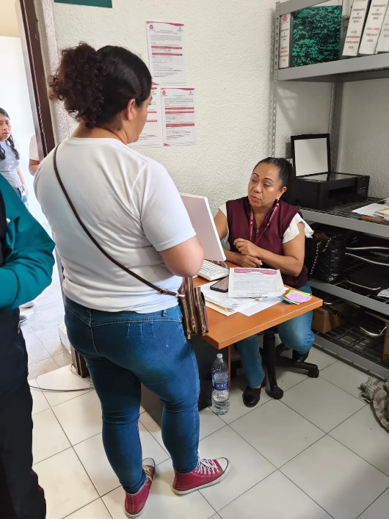 | 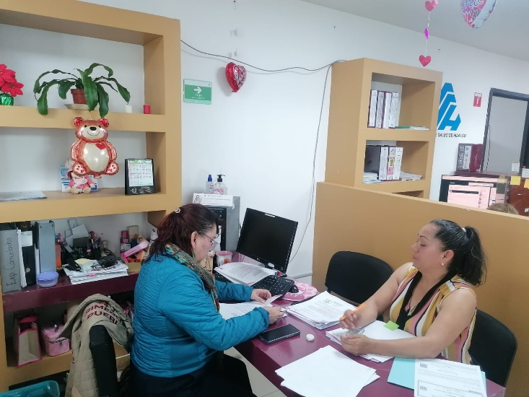 | 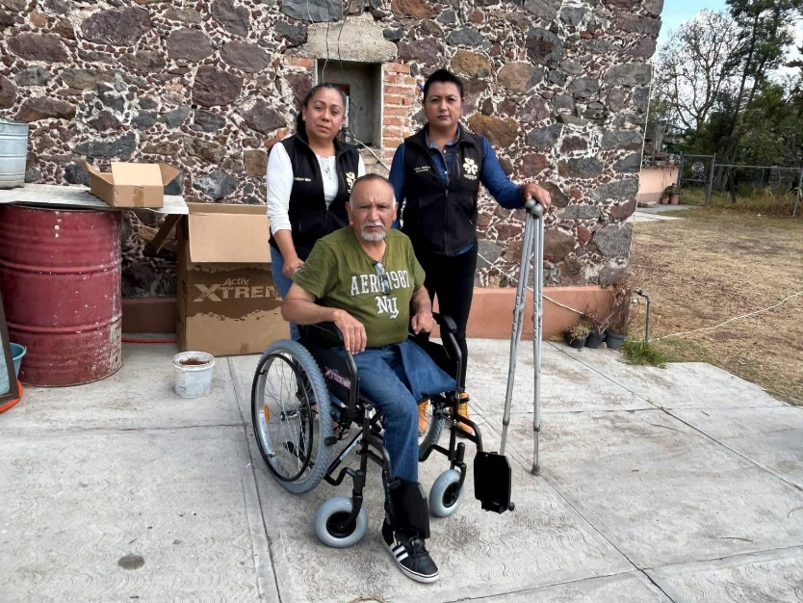

FORMATO 3. CONTROL DE EVIDENCIA DE LISTA DE BENEFICIARIOS
⚠ NOTA: Datos sensibles (CURP, teléfono, dirección) deben estar TESTADOS. Se detectaron listados con datos visibles en evaluaciones anteriores (Riesgo: violación Ley de Protección de Datos).
DESCRIPCIÓN DEL NOMBRE DEL PROYECTO, PROGRAMA O ACTIVIDAD | EVIDENCIA DE LISTADO DE BENEFICIARIOS
AVISO DE PROTECCIÓN DE DATOS PERSONALES — OBLIGATORIO ANTES DE INSERTAR
⚠ El listado de beneficiarios DEBE tener TESTADOS (tachados/difuminados): CURP, número de teléfono, dirección, RFC y cualquier dato sensible. Solo deben ser legibles: nombre completo, firma y número de folio.
✓ Se recomienda usar el formato oficial de lista de asistencia institucional.
✓ La imagen del listado debe ser legible. No se aceptan fotos movidas o de baja resolución.
DESCRIPCIÓN DE LA ACTIVIDAD:  (Se lleva a cabo la difusión permanente con el objetivo de informar a la ciudadanía sobre el proceso de acceso al programa de Ayudas Técnicas, el cual contempla la entrega de apoyos funcionales como sillas de ruedas, bastones, andaderas y muletas. Esta actividad se desarrolla de manera continua, organizada y oportuna, procurando que la información sea clara, accesible y de fácil comprensión, lo que permite llegar a un mayor número de personas que requieren este tipo de apoyos para mejorar su movilidad y calidad de vida. En este trimestre, se obtuvo una respuesta positiva por parte de la población, facilitando el registro y atención de personas en situación de vulnerabilidad que requieren ayudas técnicas para su vida diaria. Asimismo, esta acción contribuye a fortalecer la comunicación institucional y a garantizar el acceso a apoyos esenciales para la población que más lo necesita, promoviendo la inclusión, la autonomía personal y el bienestar social en la comunidad). | 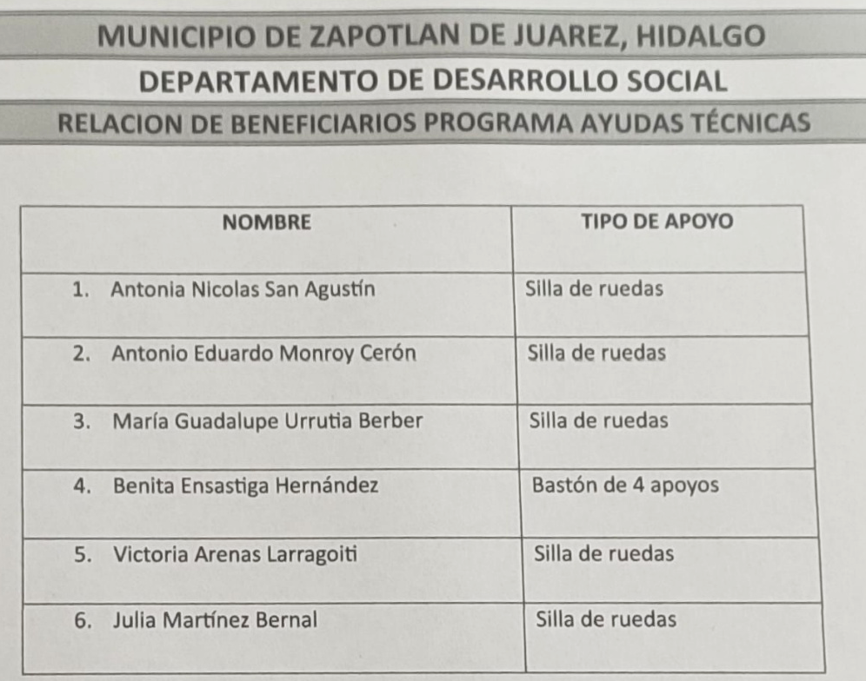
JUSTIFICACIONES:
(En caso de que se haya realizado la justificación mediante oficio de algún componente y/o actividad que no se haya llevado dentro de la temporalidad considerada)

NÚMERO DE BENEFICIARIOS ATENDIDOS:
Total: __6___ Mujeres: __5___ Hombres: ___1___ Menores: ___0____

FORMATO 4. ESTADÍSTICAS E INFOGRAFÍA DE AVANCE PROGRAMÁTICO
⚠ NOTA: Completar la tabla de avance y pegar la captura de los gráficos del Excel MIR (barras + dona). Verificar que los números coincidan con el F1 antes de entregar.
 | CLAVE DEL INDICADOR | NOMBRE DE LA ACTIVIDAD | METAS PROGRAMADAS | METAS REALIZADAS | PROGRAMADO MENOS REALIZADO | AVANCE %
 | C1 A2 | PROGRAMA AYUDAS TÉCNICAS (SILLA DE RUEDAS, BASTONES, ANDADERAS) | 22 | 6 | 16 | 27%
INSTRUCCIÓN — CÓMO LLENAR ESTA SECCIÓN:
1. Abre tu archivo Excel MIR (hoja de la actividad correspondiente).
2. Localiza los gráficos de BARRAS (izquierda) y la DONA con porcentaje (derecha) del componente o actividad.
3. Haz una captura de pantalla de ambos gráficos y pégalos en el recuadro de abajo, cada uno en su espacio.
⚠ La captura debe ser nítida y los números legibles. No se aceptan imágenes borrosas.
GRÁFICA — AVANCE POR TRIMESTRE Y AVANCE TOTAL
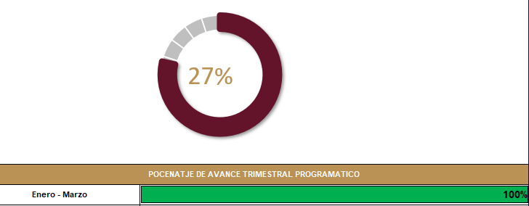

SECRETARÍA / DIRECCIÓN: |  |  |  |  |  | SECRETARIA DE BIENESTAR, INCLUSIÓN Y DESARROLLO SOCIAL
ÁREA ADMINISTRATIVA U OPERATIVA: |  |  |  |  |  | DEPARTAMENTO DE DESARROLLO SOCIAL
PROGRAMA PRESUPUESTARIO AL QUE ESTÁ INTEGRADO: |  |  |  |  |  | ACUERDO 2. BIENESTAR SOCIAL PARA ZAPOTLAN
ACUERDO DEL PLAN MUNICIPAL DE DESARROLLO AL QUE CONTRIBUYE LA UNIDAD ADMINISTRATIVA: |  |  | ACUERDO 2. BIENESTAR SOCIAL PARA ZAPOTLAN |  |  | OBJETIVO(S) QUE DA CUMPLIMIENTO: |  |  |  |  |  |  |  |  |  |  |  | 2.2 Reducir el nivel de pobreza mediante programas de capacitación y vinculación laboral, priorizando a los ciudadanos de Zapotlán, promoviendo su inclusión y desarrollo económico.
CLAVE DEL INDICADOR | NOMBRE DEL COMPONENTE / ACTIVIDAD | NOMBRE DE MEDICIÓN DEL INDICADOR | UNIDAD DE MEDIDA DE LO PROGRAMADO Y REALIZADO | FORMULA DEL INDICADOR | NÚMERO DE METAS PROGRAMADAS TRIMESTRALES |  |  |  |  |  |  |  |  |  |  |  |  | TOTAL | META REALIZADA | PROGRAMADO MENOS REALIZADO | AVANCE %
 |  |  |  |  | ENE |  | FEB | MAR | ABR | MAY | JUN | JUL | AGO | SEP | OCT | NOV | DIC
C1 A3 | PROGRAMA  CONSTRUCCION DE CUARTO DORMITORIO Y VIVIENDA NUEVA EN TERRENO DEL BENEFICIARIO | PPVPCCDYVNTB. Porcentaje de personas vinculadas al programa construcción de cuarto dormitorio y vivienda nueva en terreno del beneficiario. | PROGRAMADO | PPVPCCDYVNTB=(PPVPCCDYVNTBP/PPVPCCDYVNTBR)*100% | 0 |  | 30 | 0 | 0 | 0 | 0 | 0 | 0 | 0 | 0 | 0 | 0 | 30 | 30 | 0 | 100%
C1 A3 |  |  | PPVPCCDYVNTBP. Porcentaje de personas vinculadas al programa construcción de cuarto dormitorio y vivienda nueva en cuarto del beneficiario programado
C1 A3 |  |  | REALIZADO | PPVPCCDYVNTB=(PPVPCCDYVNTBP/PPVPCCDYVNTBR)*100% | 0 |  | 30 | 0 | 0 | 0 | 0 | 0 | 0 | 0 | 0 | 0 | 0 | 30 | 30 | 0 | 100%
C1 A3 |  |  | PPVCCDYVNTBR. Porcentaje de personas vinculadas al programa construcción de cuarto dormitorio y vivienda nueva en cuarto del beneficiario realizado.
FORMATO 2. CONTROL DE EVIDENCIA PROGRAMÁTICA
⚠ NOTA: Insertar UNA fotografía por momento (Antes/Durante/Después). Foto nítida. Datos personales TESTADOS obligatoriamente.
C1 A3 PROGRAMA
CONSTRUCCION DE CUARTO DORMITORIO Y VIVIENDA NUEVA EN TERRENO DEL BENEFICIARIO
DESCRIPCIÓN DE LA ACTIVIDAD: La ciudadanía acude al Departamento de Desarrollo Social para recibir orientación y acompañamiento en el proceso de inscripción al programa construcción de cuarto dormitorio y vivienda nueva en terreno del beneficiario que convoca la Comisión Estatal de Vivienda (CEVI)
REQUISITOS DE CALIDAD FOTOGRÁFICA — OBLIGATORIO
✓ La fotografía debe ser NÍTIDA, bien iluminada y en orientación horizontal.
✓ Debe mostrar claramente el espacio, los participantes y la actividad realizada.
✓ No se aceptan capturas de pantalla.
⚠ DATOS PERSONALES: Testar (tachar/difuminar) rostros de menores de edad y datos sensibles visibles (listas, nombres en pizarrón, etc.) antes de insertar la foto.
EVIDENCIA: ANTES | EVIDENCIA: DURANTE | EVIDENCIA: DESPUÉS DE LA EJECUCIÓN
DESCRIPCIÓN DE LA FOTO:  (Departamento de Desarrollo Social. Publicación de las convocatorias de los programas Construcción de Cuarto dormitorio y Vivienda Nueva en Terreno del Beneficiario a través de la página oficial de Facebook del Ayuntamiento, C. Maricela Monzalvo Bibián, del 3 al 13 de febrero de 2026). | DESCRIPCIÓN DE LA FOTO:  (Departamento de Desarrollo Social, asesoramiento y apoyo a la ciudadanía para realizar su solitud al programa Construcción de Cuarto dormitorio y Vivienda Nueva en Terreno del Beneficiario por parte de la Comisión Estatal de Vivienda, C. Maricela Monzalvo Bibián y María Concepción García García. Del 3 al 13 de febrero de 2026 | DESCRIPCIÓN DE LA FOTO:  (Oficinas de la Comisión Estatal de Vivienda en Pachuca. Oficio de Recibido de Entrega de expedientes de solicitudes del programa Construcción de Cuarto dormitorio y Vivienda Nueva en Terreno del Beneficiario. C. Maricela Monzalvo Bibián. 16 de febrero de 29026.
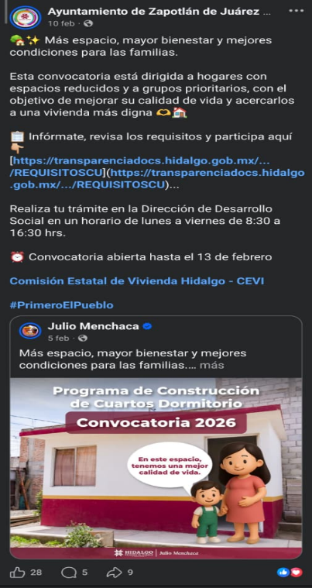 | 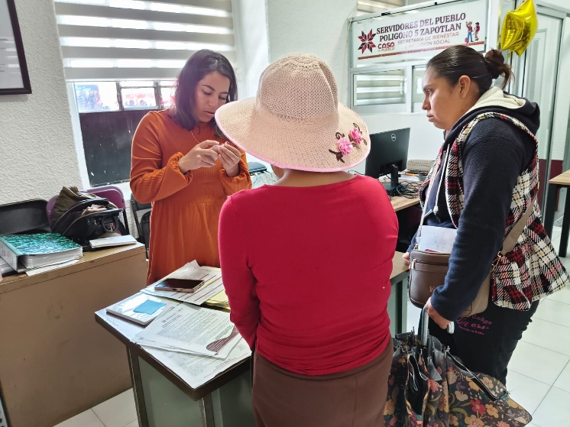 | 
FORMATO 3. CONTROL DE EVIDENCIA DE LISTA DE BENEFICIARIOS
⚠ NOTA: Datos sensibles (CURP, teléfono, dirección) deben estar TESTADOS. Se detectaron listados con datos visibles en evaluaciones anteriores (Riesgo: violación Ley de Protección de Datos).
DESCRIPCIÓN DEL NOMBRE DEL PROYECTO, PROGRAMA O ACTIVIDAD | EVIDENCIA DE LISTADO DE BENEFICIARIOS
AVISO DE PROTECCIÓN DE DATOS PERSONALES — OBLIGATORIO ANTES DE INSERTAR
⚠ El listado de beneficiarios DEBE tener TESTADOS (tachados/difuminados): CURP, número de teléfono, dirección, RFC y cualquier dato sensible. Solo deben ser legibles: nombre completo, firma y número de folio.
✓ Se recomienda usar el formato oficial de lista de asistencia institucional.
✓ La imagen del listado debe ser legible. No se aceptan fotos movidas o de baja resolución.
DESCRIPCIÓN DE LA ACTIVIDAD:  (Del 3 al 13 de febrero de 2026 se llevó a cabo la difusión de la convocatoria a través de la página oficial de Facebook del Ayuntamiento, con el objetivo de informar a la ciudadanía sobre los programas “Construcción de Cuarto Dormitorio” y “Construcción de Vivienda Nueva en Terreno del Beneficiario”. Durante este periodo, se publicaron materiales informativos claros y accesibles, incluyendo requisitos, lineamientos, fechas importantes y mecanismos de inscripción, con la finalidad de garantizar una adecuada comprensión por parte de la población interesada. Asimismo, se promovió la participación de las y los ciudadanos mediante la atención de dudas de manera presencial en oficina del Departamento de Desarrollo Social y acompañamiento para integración de expedientes, fortaleciendo la transparencia y el acceso equitativo a la información. Esta acción permitió ampliar el alcance de la convocatoria, asegurando que un mayor número de personas en situación de vulnerabilidad pudiera conocer y acceder a estos programas de apoyo a la vivienda). | 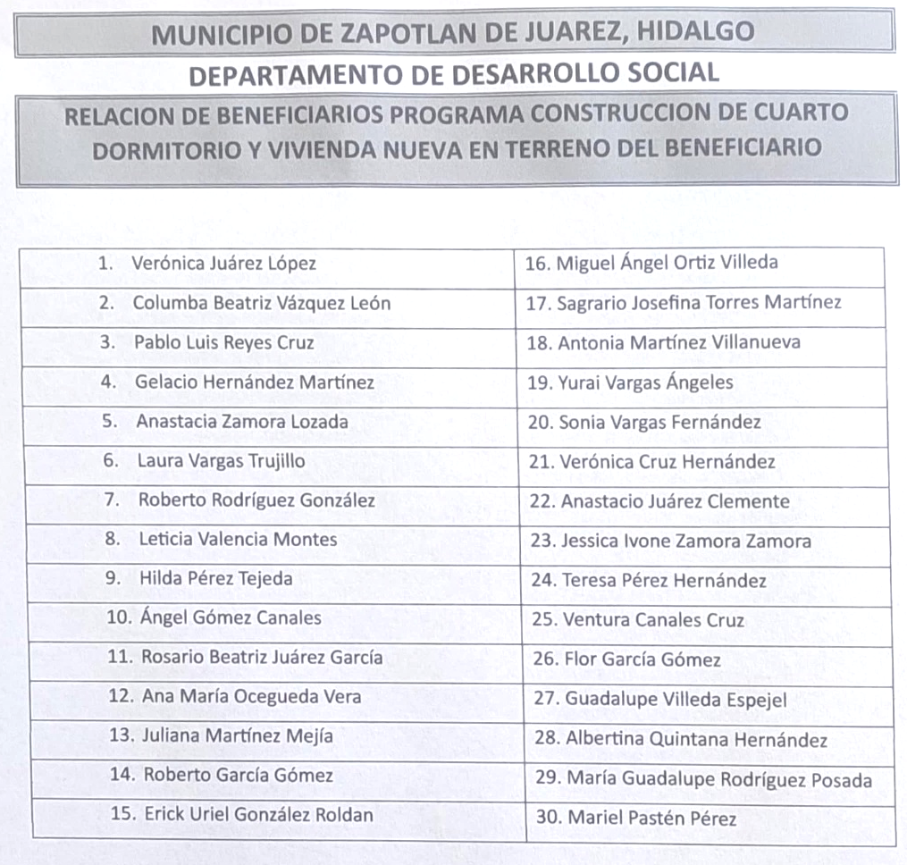S
JUSTIFICACIONES:
(En caso de que se haya realizado la justificación mediante oficio de algún componente y/o actividad que no se haya llevado dentro de la temporalidad considerada)

NÚMERO DE BENEFICIARIOS ATENDIDOS:
Total: __30___ Mujeres: __22___ Hombres: ___8___ Menores: _______

FORMATO 4. ESTADÍSTICAS E INFOGRAFÍA DE AVANCE PROGRAMÁTICO
⚠ NOTA: Completar la tabla de avance y pegar la captura de los gráficos del Excel MIR (barras + dona). Verificar que los números coincidan con el F1 antes de entregar.
 | CLAVE DEL INDICADOR | NOMBRE DE LA ACTIVIDAD | METAS PROGRAMADAS | METAS REALIZADAS | PROGRAMADO MENOS REALIZADO | AVANCE %
 | C1 A3 | PROGRAMA CONSTRUCCION DE CUARTO DORMITORIO Y VIVIENDA NUEVA EN TERRENO DEL BENEFICIARIO | 30 | 30 | 0 | 100%
INSTRUCCIÓN — CÓMO LLENAR ESTA SECCIÓN:
1. Abre tu archivo Excel MIR (hoja de la actividad correspondiente).
2. Localiza los gráficos de BARRAS (izquierda) y la DONA con porcentaje (derecha) del componente o actividad.
3. Haz una captura de pantalla de ambos gráficos y pégalos en el recuadro de abajo, cada uno en su espacio.
⚠ La captura debe ser nítida y los números legibles. No se aceptan imágenes borrosas.
GRÁFICA — AVANCE POR TRIMESTRE Y AVANCE TOTAL
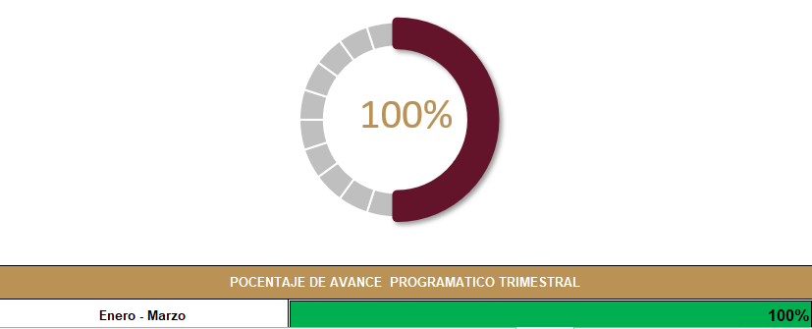

SECRETARÍA / DIRECCIÓN: |  |  |  |  |  | SECRETARIA DE BIENESTAR, INCLUSIÓN Y DESARROLLO SOCIAL
ÁREA ADMINISTRATIVA U OPERATIVA: |  |  |  |  |  | DEPARTAMENTO DE DESARROLLO SOCIAL
PROGRAMA PRESUPUESTARIO AL QUE ESTÁ INTEGRADO: |  |  |  |  |  | ACUERDO 2. BIENESTAR SOCIAL PARA ZAPOTLAN
ACUERDO DEL PLAN MUNICIPAL DE DESARROLLO AL QUE CONTRIBUYE LA UNIDAD ADMINISTRATIVA: |  |  | ACUERDO 2. BIENESTAR SOCIAL PARA ZAPOTLAN |  |  | OBJETIVO(S) QUE DA CUMPLIMIENTO: |  |  |  |  |  |  |  |  |  |  |  | 2.2 Reducir el nivel de pobreza mediante programas de capacitación y vinculación laboral, priorizando a los ciudadanos de Zapotlán, promoviendo su inclusión y desarrollo económico.
CLAVE DEL INDICADOR | NOMBRE DEL COMPONENTE / ACTIVIDAD | NOMBRE DE MEDICIÓN DEL INDICADOR | UNIDAD DE MEDIDA DE LO PROGRAMADO Y REALIZADO | FORMULA DEL INDICADOR | NÚMERO DE METAS PROGRAMADAS TRIMESTRALES |  |  |  |  |  |  |  |  |  |  |  |  | TOTAL | META REALIZADA | PROGRAMADO MENOS REALIZADO | AVANCE %
 |  |  |  |  | ENE |  | FEB | MAR | ABR | MAY | JUN | JUL | AGO | SEP | OCT | NOV | DIC
C1 A4 | PROGRAMA  MACROJORNADA A VER A VER | PBIPMVV. Porcentaje de beneficiarios inscritos al programa Macro jornada A Ver A Ver. | PROGRAMADO | PBIPMVV=(PBIPMVVP/PBIPMVVR)*100% | 0 |  | 0 | 200 | 200 | 0 | 0 | 0 | 0 | 0 | 0 | 0 | 0 | 400 | 185 | 215 | 46%
C1 A4 | PROGRAMA  MACROJORNADA A VER A VER |  | PBIPMVVP. Porcentaje de beneficiarios inscritos al programa macro jornada a ver a ver programado
C1 A4 | PROGRAMA  MACROJORNADA A VER A VER |  | REALIZADO | PBIPMVV=(PBIPMVVP/PBIPMVVR)*100% | 0 |  | 0 | 185 | 0 | 0 | 0 | 0 | 0 | 0 | 0 | 0 | 0 | 185 | 185 | 215 | 46%
C1 A4 | PROGRAMA  MACROJORNADA A VER A VER |  | PBIPMVVR. Porcentaje de beneficiarios inscritos al programa macro jornada a ver a ver realizado.

FORMATO 2. CONTROL DE EVIDENCIA PROGRAMÁTICA
⚠ NOTA: Insertar UNA fotografía por momento (Antes/Durante/Después). Foto nítida. Datos personales TESTADOS obligatoriamente.
C1 A3 PROGRAMA CONSTRUCCION DE CUARTO DORMITORIO Y VIVIENDA NUEVA EN TERRENO DEL BENEFICIARIO
DESCRIPCIÓN DE LA ACTIVIDAD: Se realiza examen de la vista y entrega de lentes gratis a la ciudadanía en general por parte de la Comisión Estatal para el Desarrollo Sostenible de los Pueblos Indígenas (CEDSPI) en el auditorio ejidal de Acayuca.
REQUISITOS DE CALIDAD FOTOGRÁFICA — OBLIGATORIO
✓ La fotografía debe ser NÍTIDA, bien iluminada y en orientación horizontal.
✓ Debe mostrar claramente el espacio, los participantes y la actividad realizada.
✓ No se aceptan capturas de pantalla.
⚠ DATOS PERSONALES: Testar (tachar/difuminar) rostros de menores de edad y datos sensibles visibles (listas, nombres en pizarrón, etc.) antes de insertar la foto.
EVIDENCIA: ANTES | EVIDENCIA: DURANTE | EVIDENCIA: DESPUÉS DE LA EJECUCIÓN
DESCRIPCIÓN DE LA FOTO:  (Departamento de Desarrollo Social. Publicación de la convocatoria de la Macrojornada Acayuca, Hgo., C. Maricela Monzalvo Bibián. 27 de marzo de 2026. | DESCRIPCIÓN DE LA FOTO:  (Auditorio Ejidal de Acayuca, Mpio. Zapotlán de Juárez Hgo. Se realiza el registro de las personas que acuden a la Macrojornada A Ver A Ver, C. Maricela Monzalvo Bibián, María Concepción García García. 31 de marzo de 2026). | DESCRIPCIÓN DE LA FOTO:  (Auditorio Ejidal de Acayuca, Mpio. Zapotlán de Juárez Hgo. Se realiza examen de la vista y entrega de lentes gratis a la ciudadanía, personal de la CEDSPI que acudió a realizar la Macrojornada A Ver A Ver. 31 de marzo de 2026).
 | 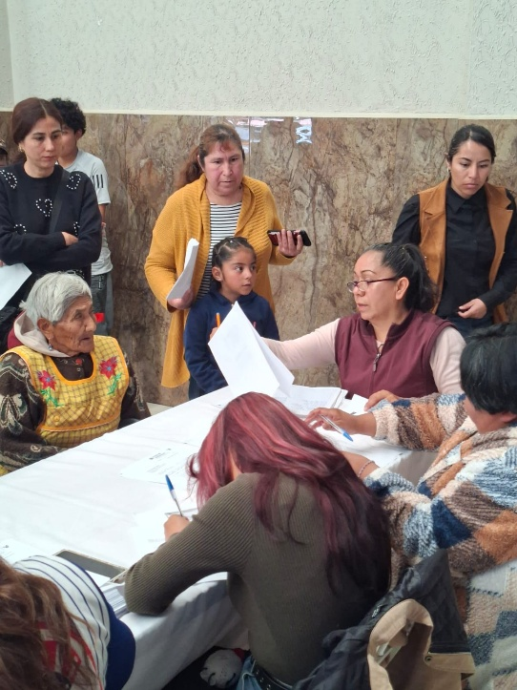 | 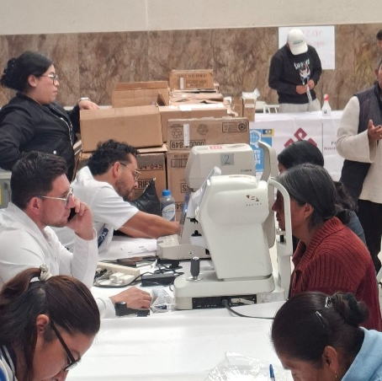  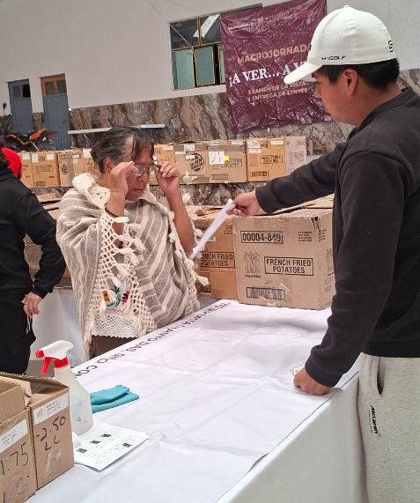

FORMATO 3. CONTROL DE EVIDENCIA DE LISTA DE BENEFICIARIOS
⚠ NOTA: Datos sensibles (CURP, teléfono, dirección) deben estar TESTADOS. Se detectaron listados con datos visibles en evaluaciones anteriores (Riesgo: violación Ley de Protección de Datos).
DESCRIPCIÓN DEL NOMBRE DEL PROYECTO, PROGRAMA O ACTIVIDAD | EVIDENCIA DE LISTADO DE BENEFICIARIOS
AVISO DE PROTECCIÓN DE DATOS PERSONALES — OBLIGATORIO ANTES DE INSERTAR
⚠ El listado de beneficiarios DEBE tener TESTADOS (tachados/difuminados): CURP, número de teléfono, dirección, RFC y cualquier dato sensible. Solo deben ser legibles: nombre completo, firma y número de folio.
✓ Se recomienda usar el formato oficial de lista de asistencia institucional.
✓ La imagen del listado debe ser legible. No se aceptan fotos movidas o de baja resolución.
DESCRIPCIÓN DE LA ACTIVIDAD:  (El Día 31 de marzo 26 de marzo se llevó a cabo la Macro jornada “A Ver A Ver”, enfocada en la realización de exámenes de la vista y la entrega gratuita de lentes a la población en general. Esta actividad se ejecutó de manera organizada y oportuna, procurando que la información fuera clara, precisa y de fácil acceso, lo que permitió alcanzar a un mayor número de personas interesadas en cuidar su salud visual. Como resultado, se obtuvo una respuesta favorable por parte de la ciudadanía, logrando la inscripción de 185 personas para participar en esta jornada. Este alcance refleja el interés de la población en acceder a servicios de salud preventiva y apoyos funcionales. Asimismo, esta acción fortaleció la comunicación institucional y facilitó el acercamiento de servicios de salud visual a sectores que lo requieren, contribuyendo al mejoramiento de la calidad de vida y al bienestar social de la comunidad). | S
JUSTIFICACIONES:
(En caso de que se haya realizado la justificación mediante oficio de algún componente y/o actividad que no se haya llevado dentro de la temporalidad considerada)

NÚMERO DE BENEFICIARIOS ATENDIDOS:
Total: __185___ Mujeres: __152__ Hombres: ___33___ Menores: _______

FORMATO 4. ESTADÍSTICAS E INFOGRAFÍA DE AVANCE PROGRAMÁTICO
⚠ NOTA: Completar la tabla de avance y pegar la captura de los gráficos del Excel MIR (barras + dona). Verificar que los números coincidan con el F1 antes de entregar.
 | CLAVE DEL INDICADOR | NOMBRE DE LA ACTIVIDAD | METAS PROGRAMADAS | METAS REALIZADAS | PROGRAMADO MENOS REALIZADO | AVANCE %
 | C1 A4 | PROGRAMA MACROJORNADA A VER A VER | 400 | 185 | 215 | 46%
INSTRUCCIÓN — CÓMO LLENAR ESTA SECCIÓN:
1. Abre tu archivo Excel MIR (hoja de la actividad correspondiente).
2. Localiza los gráficos de BARRAS (izquierda) y la DONA con porcentaje (derecha) del componente o actividad.
3. Haz una captura de pantalla de ambos gráficos y pégalos en el recuadro de abajo, cada uno en su espacio.
⚠ La captura debe ser nítida y los números legibles. No se aceptan imágenes borrosas.
GRÁFICA — AVANCE POR TRIMESTRE Y AVANCE TOTAL
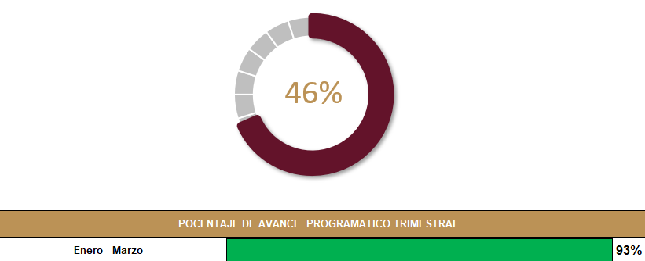

SECRETARÍA / DIRECCIÓN: |  |  |  |  |  | SECRETARIA DE BIENESTAR, INCLUSIÓN Y DESARROLLO SOCIAL
ÁREA ADMINISTRATIVA U OPERATIVA: |  |  |  |  |  | DEPARTAMENTO DE DESARROLLO SOCIAL
PROGRAMA PRESUPUESTARIO AL QUE ESTÁ INTEGRADO: |  |  |  |  |  | ACUERDO 2. BIENESTAR SOCIAL PARA ZAPOTLAN
ACUERDO DEL PLAN MUNICIPAL DE DESARROLLO AL QUE CONTRIBUYE LA UNIDAD ADMINISTRATIVA: |  |  | ACUERDO 2. BIENESTAR SOCIAL PARA ZAPOTLAN |  |  | OBJETIVO(S) QUE DA CUMPLIMIENTO: |  |  |  |  |  |  |  |  |  |  |  | 2.2 Reducir el nivel de pobreza mediante programas de capacitación y vinculación laboral, priorizando a los ciudadanos de Zapotlán, promoviendo su inclusión y desarrollo económico.
CLAVE DEL INDICADOR | NOMBRE DEL COMPONENTE / ACTIVIDAD | NOMBRE DE MEDICIÓN DEL INDICADOR | UNIDAD DE MEDIDA DE LO PROGRAMADO Y REALIZADO | FORMULA DEL INDICADOR | NÚMERO DE METAS PROGRAMADAS TRIMESTRALES |  |  |  |  |  |  |  |  |  |  |  |  | TOTAL | META REALIZADA | PROGRAMADO MENOS REALIZADO | AVANCE %
 |  |  |  |  | ENE |  | FEB | MAR | ABR | MAY | JUN | JUL | AGO | SEP | OCT | NOV | DIC
C2 | PROGRAMAS MUNICIPALES (sustentables de mejora de vivienda y trabajo). | PPM. Porcentaje de programas municipales. | PROGRAMADO | PPM=(PPMMVP /PPMMVR)*100% | 0 |  | 0 | 2 | 0 | 0 | 2 | 0 | 0 | 2 | 0 | 0 | 2 | 8 | 2 | 6 | 25%
C2 |  | PPM. Porcentaje de programas municipales. | PPMMVP. Porcentaje de los programas municipales de mejora de vivienda programados
C2 |  | PPM. Porcentaje de programas municipales. | REALIZADO | PPM=(PPMMVP /PPMMVR)*100% | 0 |  | 0 | 2 | 0 | 0 | 0 | 0 | 0 | 0 | 0 | 0 | 0 | 2 | 2 | 6 | 25%
C2 |  | PPM. Porcentaje de programas municipales. | PPMMVR. Porcentaje de los programas municipales de mejora de vivienda realizados.

FORMATO 2. CONTROL DE EVIDENCIA PROGRAMÁTICA
⚠ NOTA: Insertar UNA fotografía por momento (Antes/Durante/Después). Foto nítida. Datos personales TESTADOS obligatoriamente.
C2 PROGRAMAS MUNICIPALES (sustentables de mejora de vivienda y trabajo).
DESCRIPCIÓN DE LA ACTIVIDAD: Los programas municipales tienen como objetivo optimizar las condiciones de bienestar de las familias mediante la adquisición de productos esenciales para el hogar a precios accesibles y con la posibilidad de pago en plazos. A través de este programa, la ciudadanía puede obtener artículos que contribuyen al ahorro de energía, al acceso adecuado al agua, al mantenimiento del hogar y a la mejora de espacios familiares, así como acceso a un trabajo digno.
REQUISITOS DE CALIDAD FOTOGRÁFICA — OBLIGATORIO
✓ La fotografía debe ser NÍTIDA, bien iluminada y en orientación horizontal.
✓ Debe mostrar claramente el espacio, los participantes y la actividad realizada.
✓ No se aceptan capturas de pantalla.
⚠ DATOS PERSONALES: Testar (tachar/difuminar) rostros de menores de edad y datos sensibles visibles (listas, nombres en pizarrón, etc.) antes de insertar la foto.
EVIDENCIA: ANTES | EVIDENCIA: DURANTE | EVIDENCIA: DESPUÉS DE LA EJECUCIÓN
DESCRIPCIÓN DE LA FOTO:  (Departamento de Desarrollo Social. Publicación de la convocatoria del Programa Mejora de Vivienda en la página oficial del Ayuntamiento, C. Maricela Monzalvo Bibián. 3 de febrero de 2026. | DESCRIPCIÓN DE LA FOTO:  (Departamento de Desarrollo Social. La ciudadanía acude a la oficina a realizar su solicitud de algún producto del Programa Mejora de Vivienda, C. Maricela Monzalvo Bibián y C. María Concepción García García. Durante el trimestre Enero-Marzo de 2026. | DESCRIPCIÓN DE LA FOTO:  (Cancha de básquetbol de Zapotlán de Juárez Hgo. Se realiza la entrega del programa Mejora de Vivienda a la ciudadanía que realizó su pedido. C. Maricela Monzalvo Bibiàn, María Concepción García García y personal de apoyo. 21 de marzo de 2026).
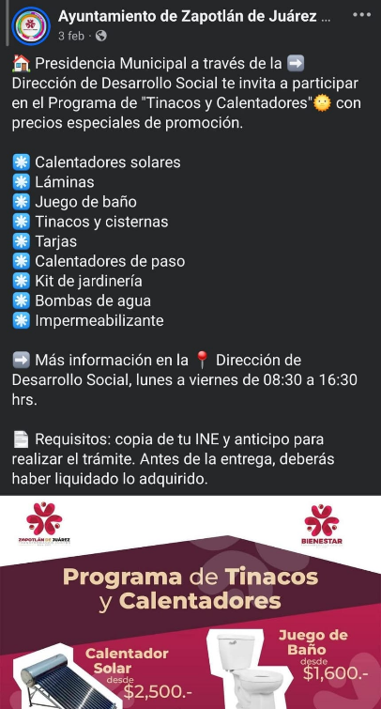 | 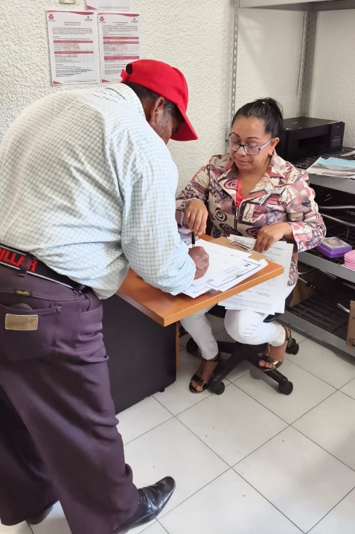 | 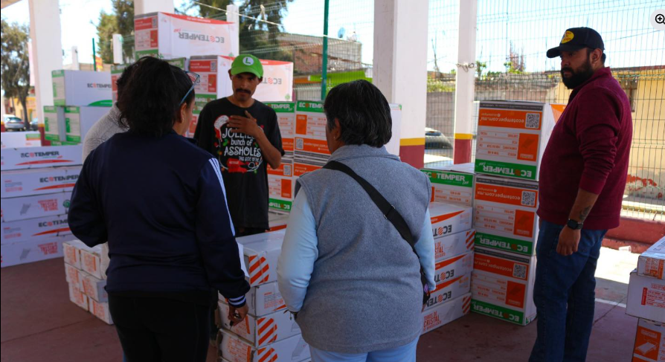

FORMATO 3. CONTROL DE EVIDENCIA DE LISTA DE BENEFICIARIOS
⚠ NOTA: Datos sensibles (CURP, teléfono, dirección) deben estar TESTADOS. Se detectaron listados con datos visibles en evaluaciones anteriores (Riesgo: violación Ley de Protección de Datos).
DESCRIPCIÓN DEL NOMBRE DEL PROYECTO, PROGRAMA O ACTIVIDAD | EVIDENCIA DE LISTADO DE BENEFICIARIOS
AVISO DE PROTECCIÓN DE DATOS PERSONALES — OBLIGATORIO ANTES DE INSERTAR
⚠ El listado de beneficiarios DEBE tener TESTADOS (tachados/difuminados): CURP, número de teléfono, dirección, RFC y cualquier dato sensible. Solo deben ser legibles: nombre completo, firma y número de folio.
✓ Se recomienda usar el formato oficial de lista de asistencia institucional.
✓ La imagen del listado debe ser legible. No se aceptan fotos movidas o de baja resolución.
DESCRIPCIÓN DE LA ACTIVIDAD:  (El 21 de marzo de 2026 se llevó a cabo la entrega del programa “Mejora de Vivienda”, beneficiando a un total de 129 personas del municipio.  Este programa se caracteriza por ser un esquema de apoyo accesible, en el cual los beneficiarios adquieren los productos para el mejoramiento de sus viviendas mediante un sistema de pago flexible, ajustado a sus posibilidades económicas. Mediante este programa se facilita el acceso a materiales o insumos de calidad, permitiendo a las familias mejorar sus condiciones habitacionales sin afectar de manera significativa su economía. Durante este periodo, se realizó la entrega ordenada de los productos, brindando orientación a los beneficiarios sobre las opciones de pago y asegurando un proceso transparente. Con esta iniciativa, se promueve el mejoramiento progresivo de las viviendas, contribuyendo a la construcción de espacios más dignos, seguros y adecuados para el bienestar de las familias). | 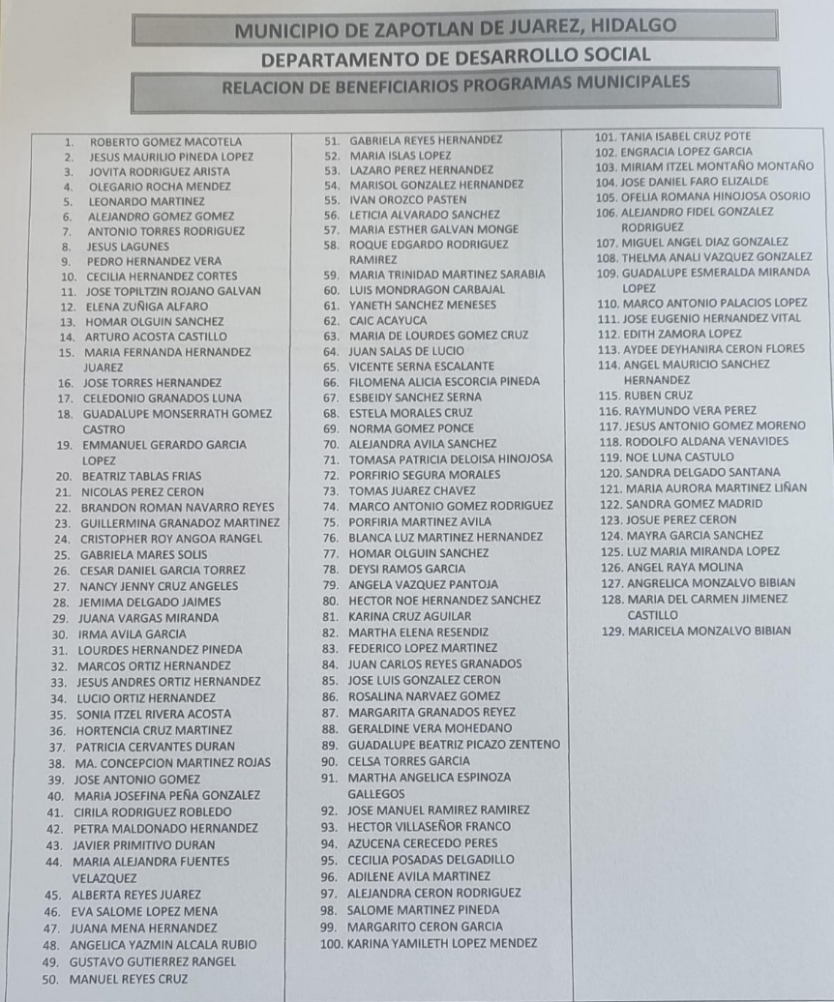
JUSTIFICACIONES:
(En caso de que se haya realizado la justificación mediante oficio de algún componente y/o actividad que no se haya llevado dentro de la temporalidad considerada)
NÚMERO DE BENEFICIARIOS ATENDIDOS:
Total: __129___ Mujeres: __76___ Hombres: ___53___ Menores: _______

FORMATO 4. ESTADÍSTICAS E INFOGRAFÍA DE AVANCE PROGRAMÁTICO
⚠ NOTA: Completar la tabla de avance y pegar la captura de los gráficos del Excel MIR (barras + dona). Verificar que los números coincidan con el F1 antes de entregar.
 | CLAVE DEL INDICADOR | NOMBRE DE LA ACTIVIDAD | METAS PROGRAMADAS | METAS REALIZADAS | PROGRAMADO MENOS REALIZADO | AVANCE %
 | C2 | PROGRAMAS MUNICIPALES (sustentables de mejora de vivienda y trabajo). | 8 | 2 | 6 | 25%
INSTRUCCIÓN — CÓMO LLENAR ESTA SECCIÓN:
1. Abre tu archivo Excel MIR (hoja de la actividad correspondiente).
2. Localiza los gráficos de BARRAS (izquierda) y la DONA con porcentaje (derecha) del componente o actividad.
3. Haz una captura de pantalla de ambos gráficos y pégalos en el recuadro de abajo, cada uno en su espacio.
⚠ La captura debe ser nítida y los números legibles. No se aceptan imágenes borrosas.
GRÁFICA — AVANCE POR TRIMESTRE Y AVANCE TOTAL
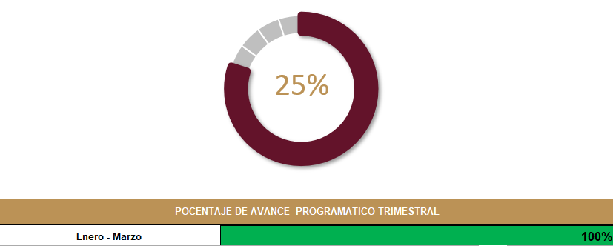

SECRETARÍA / DIRECCIÓN: |  |  |  |  |  | SECRETARIA DE BIENESTAR, INCLUSIÓN Y DESARROLLO SOCIAL
ÁREA ADMINISTRATIVA U OPERATIVA: |  |  |  |  |  | DEPARTAMENTO DE DESARROLLO SOCIAL
PROGRAMA PRESUPUESTARIO AL QUE ESTÁ INTEGRADO: |  |  |  |  |  | ACUERDO 2. BIENESTAR SOCIAL PARA ZAPOTLAN
ACUERDO DEL PLAN MUNICIPAL DE DESARROLLO AL QUE CONTRIBUYE LA UNIDAD ADMINISTRATIVA: |  |  | ACUERDO 2. BIENESTAR SOCIAL PARA ZAPOTLAN |  |  | OBJETIVO(S) QUE DA CUMPLIMIENTO: |  |  |  |  |  |  |  |  |  |  |  | 2.2 Reducir el nivel de pobreza mediante programas de capacitación y vinculación laboral, priorizando a los ciudadanos de Zapotlán, promoviendo su inclusión y desarrollo económico.
CLAVE DEL INDICADOR | NOMBRE DEL COMPONENTE / ACTIVIDAD | NOMBRE DE MEDICIÓN DEL INDICADOR | UNIDAD DE MEDIDA DE LO PROGRAMADO Y REALIZADO | FORMULA DEL INDICADOR | NÚMERO DE METAS PROGRAMADAS TRIMESTRALES |  |  |  |  |  |  |  |  |  |  |  |  | TOTAL | META REALIZADA | PROGRAMADO MENOS REALIZADO | AVANCE %
 |  |  |  |  | ENE |  | FEB | MAR | ABR | MAY | JUN | JUL | AGO | SEP | OCT | NOV | DIC
C2 A1 | PROGRAMA DE CALENTADORES SOLARES, TINACOS, JUEGOS DE BAÑO, LÁMINAS, KIT DE JARDINERIA, BOMBAS DE AGUA, CISTERNAS, CALENTADOR DE PASO | PBIPCSTJBLKJBACCP. Porcentaje de beneficiarios inscritos al programa calentadores solares, tinacos, juegos de baño, láminas, kit de jardinería, bombas de agua, cisternas, calentador de paso | PROGRAMADO | PBIPCSTJBLKJBACCP =( PBIPCSTJBLKJBACCPP / PBIPCSTJBLKJBACCPR)*100% | 50 |  | 40 | 40 | 40 | 35 | 35 | 35 | 40 | 30 | 35 | 35 | 50 | 465 | 129 | 336 | 28%
C2 A1 |  |  | PBIPCSTJBLKJBACCPP. Porcentaje de beneficiarios inscritos al programa calentadores solares tinacos, juegos de baño, láminas, kit de jardinería, bombas de agua, cisternas, calentador de paso programado.
C2 A1 |  |  | REALIZADO |  | 54 |  | 29 | 46 | 0 | 0 | 0 | 0 | 0 | 0 | 0 | 0 | 0 | 129 | 129 | 336 | 28%
C2 A1 |  |  | PBIPCSTJBLKJBACCPR. Porcentaje de beneficiarios inscritos al programa calentadores solares tinacos, juegos de baño, láminas, kit de jardinería, bombas de agua, cisternas, calentador de paso realizado.
FORMATO 2. CONTROL DE EVIDENCIA PROGRAMÁTICA
⚠ NOTA: Insertar UNA fotografía por momento (Antes/Durante/Después). Foto nítida. Datos personales TESTADOS obligatoriamente.
C2 A1 PROGRAMA DE CALENTADORES SOLARES, TINACOS, JUEGOS DE BAÑO, LÁMINAS, KIT DE JARDINERIA, BOMBAS DE AGUA, CISTERNAS, CALENTADOR DE PASO
DESCRIPCIÓN DE LA ACTIVIDAD: El programa de calentadores solares, tinacos, juegos de baño, láminas, kit de jardinería, bombas de agua, cisternas y calentadores de paso tiene como objetivo optimizar las condiciones de bienestar de las familias mediante la adquisición de productos esenciales para el hogar a precios accesibles y con la posibilidad de pago en plazos. A través de este programa, la ciudadanía puede obtener artículos que contribuyen al ahorro de energía, al acceso adecuado al agua, al mantenimiento del hogar y a la mejora de espacios familiares.
REQUISITOS DE CALIDAD FOTOGRÁFICA — OBLIGATORIO
✓ La fotografía debe ser NÍTIDA, bien iluminada y en orientación horizontal.
✓ Debe mostrar claramente el espacio, los participantes y la actividad realizada.
✓ No se aceptan capturas de pantalla.
⚠ DATOS PERSONALES: Testar (tachar/difuminar) rostros de menores de edad y datos sensibles visibles (listas, nombres en pizarrón, etc.) antes de insertar la foto.
EVIDENCIA: ANTES | EVIDENCIA: DURANTE | EVIDENCIA: DESPUÉS DE LA EJECUCIÓN
DESCRIPCIÓN DE LA FOTO:  (Departamento de Desarrollo Social. Publicación de la convocatoria del Programa Mejora de Vivienda en la página oficial del Ayuntamiento, C. Maricela Monzalvo Bibián. 16 de febrero de 2026. | DESCRIPCIÓN DE LA FOTO:  (Departamento de Desarrollo Social. La ciudadanía acude a la oficina a realizar su solicitud de algún producto del Programa Mejora de Vivienda, C. Maricela Monzalvo Bibián y C. María Concepción García García. Durante el trimestre Enero-Marzo de 2026. | DESCRIPCIÓN DE LA FOTO:  (Cancha de básquetbol de Zapotlán de Juárez Hgo. Se realiza la entrega del programa Mejora de Vivienda a la ciudadanía que realizó su pedido. C. Maricela Monzalvo Bibiàn, María Concepción García García y personal de apoyo. 21 de marzo de 2026).
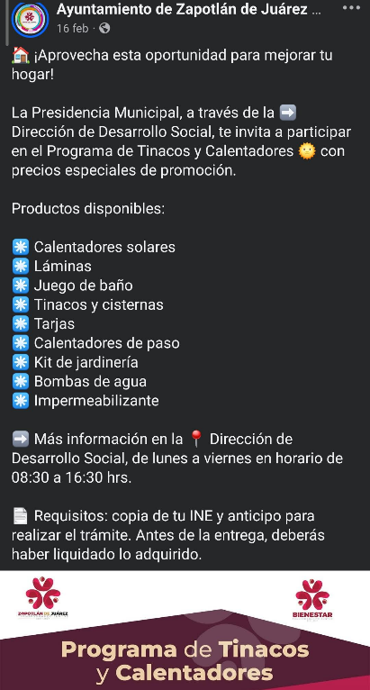 | 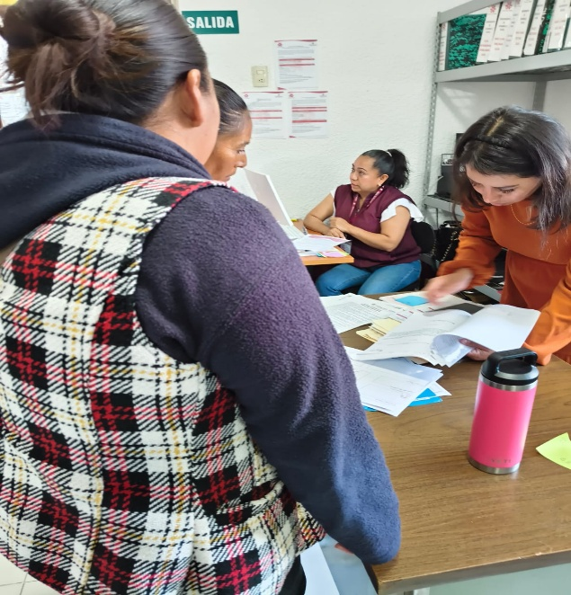 | 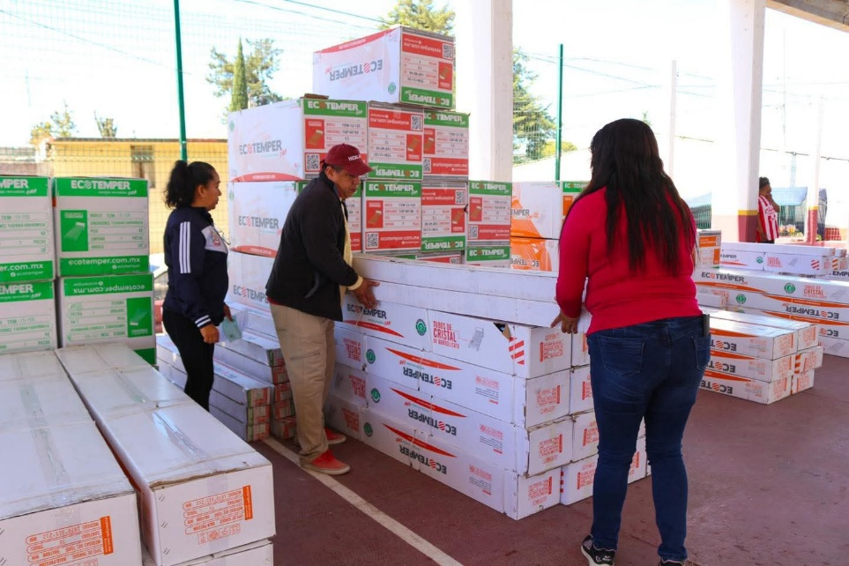

FORMATO 3. CONTROL DE EVIDENCIA DE LISTA DE BENEFICIARIOS
⚠ NOTA: Datos sensibles (CURP, teléfono, dirección) deben estar TESTADOS. Se detectaron listados con datos visibles en evaluaciones anteriores (Riesgo: violación Ley de Protección de Datos).
DESCRIPCIÓN DEL NOMBRE DEL PROYECTO, PROGRAMA O ACTIVIDAD | EVIDENCIA DE LISTADO DE BENEFICIARIOS
AVISO DE PROTECCIÓN DE DATOS PERSONALES — OBLIGATORIO ANTES DE INSERTAR
⚠ El listado de beneficiarios DEBE tener TESTADOS (tachados/difuminados): CURP, número de teléfono, dirección, RFC y cualquier dato sensible. Solo deben ser legibles: nombre completo, firma y número de folio.
✓ Se recomienda usar el formato oficial de lista de asistencia institucional.
✓ La imagen del listado debe ser legible. No se aceptan fotos movidas o de baja resolución.
DESCRIPCIÓN DE LA ACTIVIDAD:  (El 21 de marzo de 2026 se llevó a cabo la entrega del programa “Mejora de Vivienda”, correspondiente al periodo enero-marzo 2026, beneficiando a un total de 125 personas del municipio.  Este programa se caracteriza por ser un esquema de apoyo accesible, en el cual los beneficiarios adquieren los productos para el mejoramiento de sus viviendas mediante un sistema de pago flexible, ajustado a sus posibilidades económicas. Mediante este programa se facilita el acceso a materiales o insumos de calidad, permitiendo a las familias mejorar sus condiciones habitacionales sin afectar de manera significativa su economía. Durante este periodo, se realizó la entrega ordenada de los productos, brindando orientación a los beneficiarios sobre las opciones de pago y asegurando un proceso transparente. Con esta iniciativa, se promueve el mejoramiento progresivo de las viviendas, contribuyendo a la construcción de espacios más dignos, seguros y adecuados para el bienestar de las familias). | 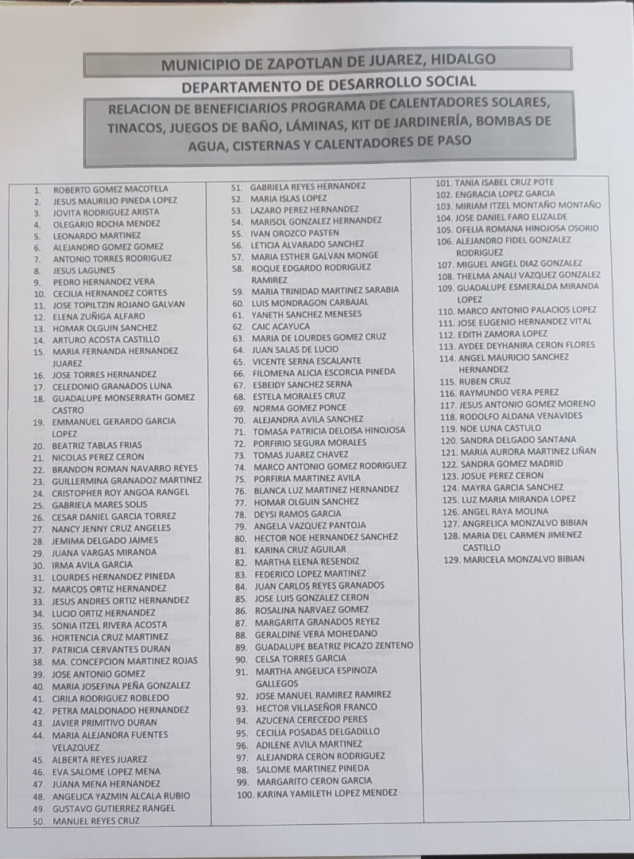
JUSTIFICACIONES:
(En caso de que se haya realizado la justificación mediante oficio de algún componente y/o actividad que no se haya llevado dentro de la temporalidad considerada)
NÚMERO DE BENEFICIARIOS ATENDIDOS:
Total: __129___ Mujeres: __76___ Hombres: ___53___ Menores: _______

FORMATO 4. ESTADÍSTICAS E INFOGRAFÍA DE AVANCE PROGRAMÁTICO
⚠ NOTA: Completar la tabla de avance y pegar la captura de los gráficos del Excel MIR (barras + dona). Verificar que los números coincidan con el F1 antes de entregar.
 | CLAVE DEL INDICADOR | NOMBRE DE LA ACTIVIDAD | METAS PROGRAMADAS | METAS REALIZADAS | PROGRAMADO MENOS REALIZADO | AVANCE %
 | C2 A1 | PROGRAMA DE CALENTADORES SOLARES, TINACOS, JUEGOS DE BAÑO, LÁMINAS, KIT DE JARDINERIA, BOMBAS DE AGUA, CISTERNAS, CALENTADOR DE PASO | 465 | 129 | 336 | 28%
INSTRUCCIÓN — CÓMO LLENAR ESTA SECCIÓN:
1. Abre tu archivo Excel MIR (hoja de la actividad correspondiente).
2. Localiza los gráficos de BARRAS (izquierda) y la DONA con porcentaje (derecha) del componente o actividad.
3. Haz una captura de pantalla de ambos gráficos y pégalos en el recuadro de abajo, cada uno en su espacio.
⚠ La captura debe ser nítida y los números legibles. No se aceptan imágenes borrosas.
GRÁFICA — AVANCE POR TRIMESTRE Y AVANCE TOTAL
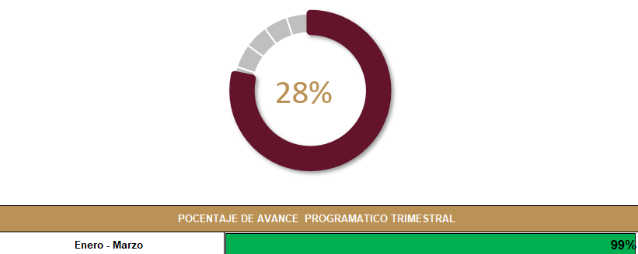

SECRETARÍA / DIRECCIÓN: |  |  |  |  |  | SECRETARIA DE BIENESTAR, INCLUSIÓN Y DESARROLLO SOCIAL
ÁREA ADMINISTRATIVA U OPERATIVA: |  |  |  |  |  | DEPARTAMENTO DE DESARROLLO SOCIAL
PROGRAMA PRESUPUESTARIO AL QUE ESTÁ INTEGRADO: |  |  |  |  |  | ACUERDO 2. BIENESTAR SOCIAL PARA ZAPOTLAN
ACUERDO DEL PLAN MUNICIPAL DE DESARROLLO AL QUE CONTRIBUYE LA UNIDAD ADMINISTRATIVA: |  |  | ACUERDO 2. BIENESTAR SOCIAL PARA ZAPOTLAN |  |  | OBJETIVO(S) QUE DA CUMPLIMIENTO: |  |  |  |  |  |  |  |  |  |  |  | 2.2 Reducir el nivel de pobreza mediante programas de capacitación y vinculación laboral, priorizando a los ciudadanos de Zapotlán, promoviendo su inclusión y desarrollo económico.
CLAVE DEL INDICADOR | NOMBRE DEL COMPONENTE / ACTIVIDAD | NOMBRE DE MEDICIÓN DEL INDICADOR | UNIDAD DE MEDIDA DE LO PROGRAMADO Y REALIZADO | FORMULA DEL INDICADOR | NÚMERO DE METAS PROGRAMADAS TRIMESTRALES |  |  |  |  |  |  |  |  |  |  |  |  | TOTAL | META REALIZADA | PROGRAMADO MENOS REALIZADO | AVANCE %
 |  |  |  |  | ENE |  | FEB | MAR | ABR | MAY | JUN | JUL | AGO | SEP | OCT | NOV | DIC
C2 A2 | PROGRAMA MANO A MANO RENOVANDO NUESTRA COMUNIDAD. | PBIPMMRNC. Porcentaje de beneficiarios inscritos al programa de Mano a Mano Renovando Nuestra Comunidad. | PROGRAMADO | PBIPMMRNC=(PBPMMRNCP /PBPMMRNCR)*100% | 10 |  | 10 | 12 | 13 | 13 | 13 | 13 | 14 | 14 | 14 | 14 | 14 | 154 | 37 | 117 | 24%
C2 A2 | PROGRAMA MANO A MANO RENOVANDO NUESTRA COMUNIDAD. |  | PBIPMMRNCP. Porcentaje de beneficiarios inscritos al programa de mano a mano renovando nuestra comunidad programado.
C2 A2 | PROGRAMA MANO A MANO RENOVANDO NUESTRA COMUNIDAD. |  | REALIZADO | PBIPMMRNC=(PBPMMRNCP /PBPMMRNCR)*100% | 12 |  | 12 | 13 | 0 | 0 | 0 | 0 | 0 | 0 | 0 | 0 | 0 | 37 | 37 | 117 | 24%
C2 A2 | PROGRAMA MANO A MANO RENOVANDO NUESTRA COMUNIDAD. |  | PBIPMMRNCR. Porcentaje de beneficiarios inscritos al programa de mano a mano renovando nuestra comunidad realizado.
FORMATO 2. CONTROL DE EVIDENCIA PROGRAMÁTICA
⚠ NOTA: Insertar UNA fotografía por momento (Antes/Durante/Después). Foto nítida. Datos personales TESTADOS obligatoriamente.
C2 A1 PROGRAMA DE CALENTADORES SOLARES, TINACOS, JUEGOS DE BAÑO, LÁMINAS, KIT DE JARDINERIA, BOMBAS DE AGUA, CISTERNAS, CALENTADOR DE PASO
DESCRIPCIÓN DE LA ACTIVIDAD: El programa Mano a Mano Renovando Nuestra Comunidad tiene como objetivo brindar oportunidad de empleo temporal a personas que vivan en situación de vulnerabilidad que debido a esta condición se les dificulta acceder a un empleo formal.
REQUISITOS DE CALIDAD FOTOGRÁFICA — OBLIGATORIO
✓ La fotografía debe ser NÍTIDA, bien iluminada y en orientación horizontal.
✓ Debe mostrar claramente el espacio, los participantes y la actividad realizada.
✓ No se aceptan capturas de pantalla.
⚠ DATOS PERSONALES: Testar (tachar/difuminar) rostros de menores de edad y datos sensibles visibles (listas, nombres en pizarrón, etc.) antes de insertar la foto.
EVIDENCIA: ANTES | EVIDENCIA: DURANTE | EVIDENCIA: DESPUÉS DE LA EJECUCIÓN
DESCRIPCIÓN DE LA FOTO:  (Departamento de Desarrollo Social. Publicación de la convocatoria del Programa Mano a Mano _Renovando Nuestra Comunidad. C. Maricela Monzalvo Bibián. 12 de diciembre de 2025. | DESCRIPCIÓN DE LA FOTO:  (Departamento de Desarrollo Social. La ciudadanía acude a la oficina a realizar su solicitud al Programa Mano a Mano Renovando Nuestra Comunidad. C. Maricela Monzalvo Bibián. ¿???? | DESCRIPCIÓN DE LA FOTO:  (Departamento de Desarrollo Social. Se realiza el pago a las personas beneficiarias del programa Mano a Mano Renovando Nuestra Comunidad. C. Maricela Monzalvo Bibiàn. 31 de marzo de 2026).
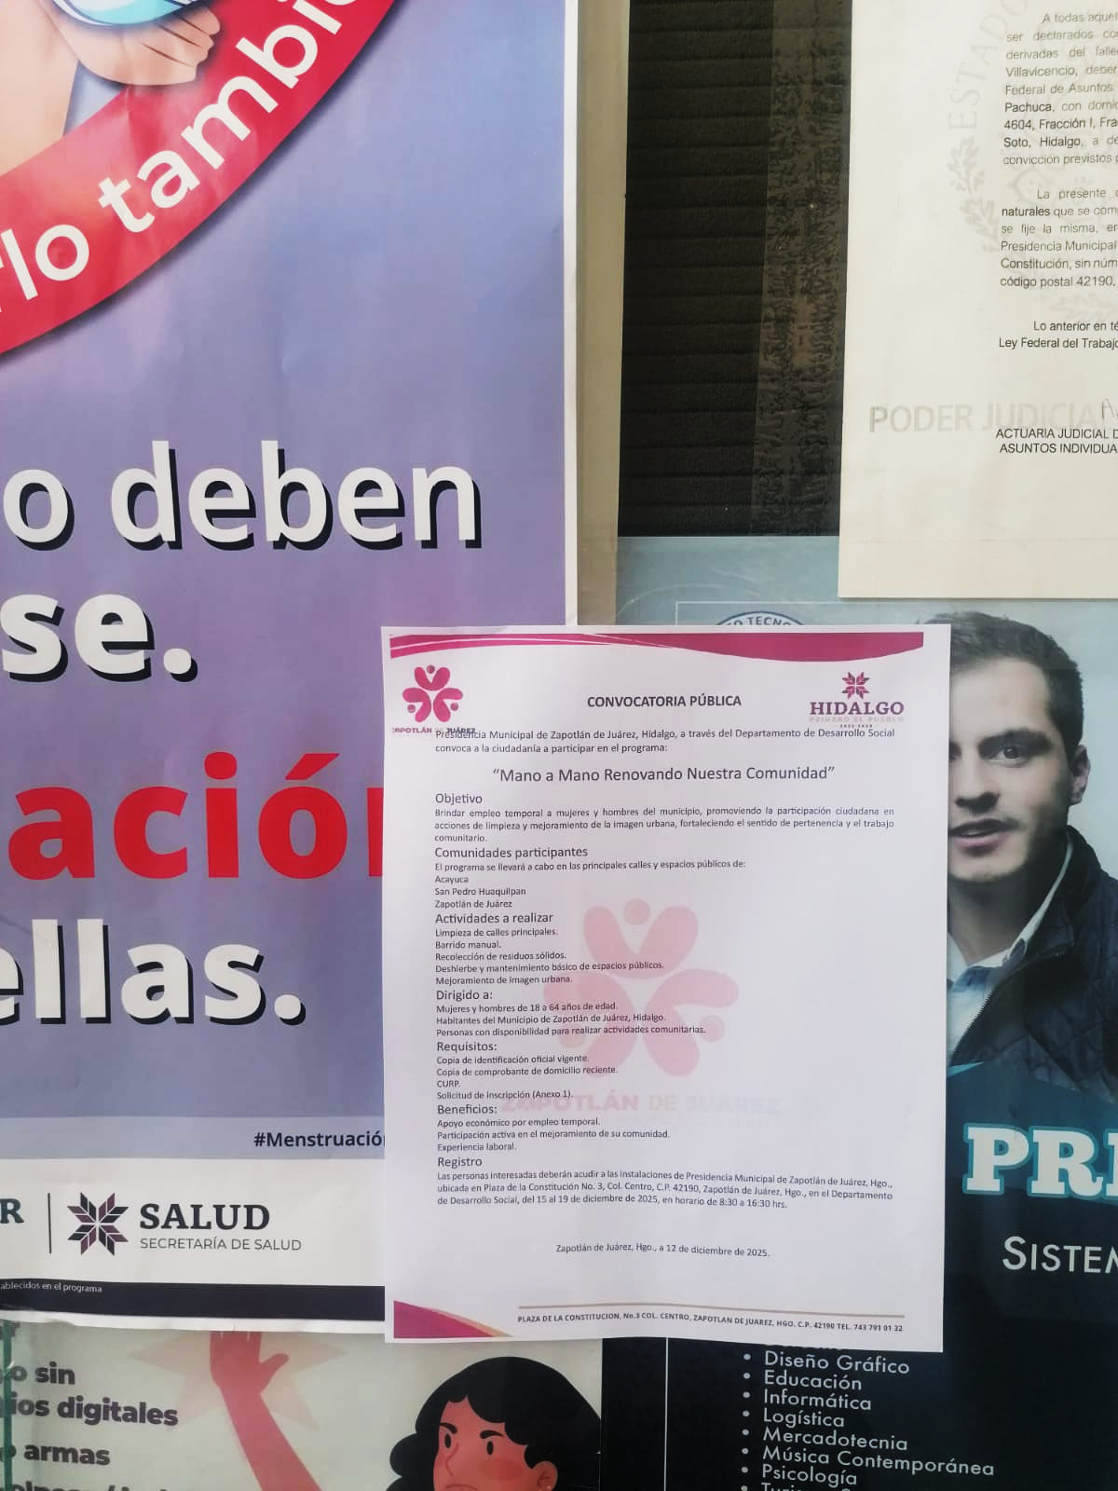 |  | 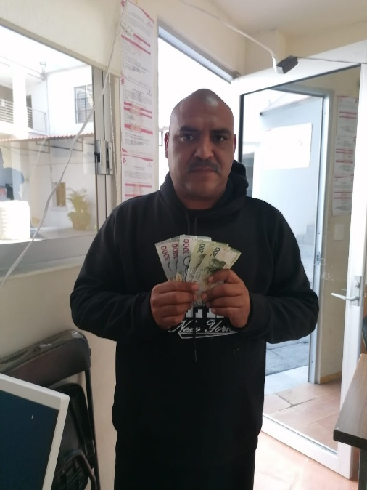

FORMATO 3. CONTROL DE EVIDENCIA DE LISTA DE BENEFICIARIOS
⚠ NOTA: Datos sensibles (CURP, teléfono, dirección) deben estar TESTADOS. Se detectaron listados con datos visibles en evaluaciones anteriores (Riesgo: violación Ley de Protección de Datos).
DESCRIPCIÓN DEL NOMBRE DEL PROYECTO, PROGRAMA O ACTIVIDAD | EVIDENCIA DE LISTADO DE BENEFICIARIOS
AVISO DE PROTECCIÓN DE DATOS PERSONALES — OBLIGATORIO ANTES DE INSERTAR
⚠ El listado de beneficiarios DEBE tener TESTADOS (tachados/difuminados): CURP, número de teléfono, dirección, RFC y cualquier dato sensible. Solo deben ser legibles: nombre completo, firma y número de folio.
✓ Se recomienda usar el formato oficial de lista de asistencia institucional.
✓ La imagen del listado debe ser legible. No se aceptan fotos movidas o de baja resolución.
DESCRIPCIÓN DE LA ACTIVIDAD:  (La actividad consiste en la implementación de un programa de empleo temporal dirigido a personas en situación de vulnerabilidad, con el propósito de generar oportunidades de ingreso económico inmediato que contribuyan a mejorar sus condiciones de vida. A través de esta estrategia, se busca incorporar a los beneficiarios en actividades productivas de carácter comunitario, social o de apoyo institucional, permitiéndoles obtener una remuneración justa por su participación.  Asimismo, esta acción no solo atiende necesidades económicas urgentes, sino que también promueve la inclusión social, el fortalecimiento de habilidades laborales y la participación activa de la población en el desarrollo de su comunidad. De esta manera, el programa se consolida como una herramienta que impulsa la dignificación del trabajo, fomenta la corresponsabilidad social y contribuye a reducir los niveles de rezago y marginación en el municipio). | 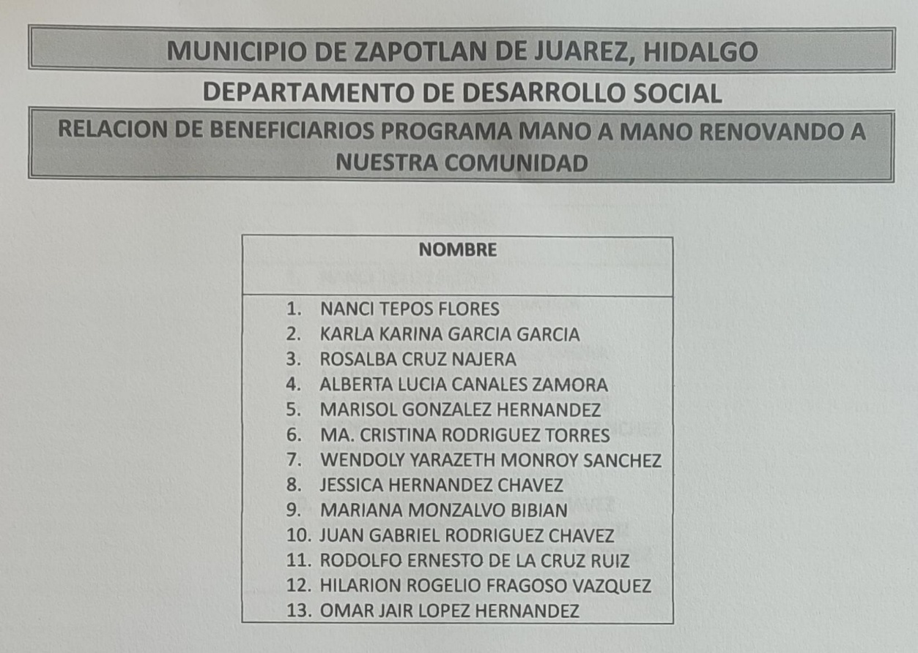S
JUSTIFICACIONES:
(En caso de que se haya realizado la justificación mediante oficio de algún componente y/o actividad que no se haya llevado dentro de la temporalidad considerada)
NÚMERO DE BENEFICIARIOS ATENDIDOS:
Total: __13___ Mujeres: __9___ Hombres: ___4___ Menores: _______

FORMATO 4. ESTADÍSTICAS E INFOGRAFÍA DE AVANCE PROGRAMÁTICO
⚠ NOTA: Completar la tabla de avance y pegar la captura de los gráficos del Excel MIR (barras + dona). Verificar que los números coincidan con el F1 antes de entregar.
 | CLAVE DEL INDICADOR | NOMBRE DE LA ACTIVIDAD | METAS PROGRAMADAS | METAS REALIZADAS | PROGRAMADO MENOS REALIZADO | AVANCE %
 | C2 A2 | PROGRAMA MANO A MANO RENOVANDO NUESTRA COMUNIDAD. | 154 | 37 | 117 | 24%
INSTRUCCIÓN — CÓMO LLENAR ESTA SECCIÓN:
1. Abre tu archivo Excel MIR (hoja de la actividad correspondiente).
2. Localiza los gráficos de BARRAS (izquierda) y la DONA con porcentaje (derecha) del componente o actividad.
3. Haz una captura de pantalla de ambos gráficos y pégalos en el recuadro de abajo, cada uno en su espacio.
⚠ La captura debe ser nítida y los números legibles. No se aceptan imágenes borrosas.
GRÁFICA — AVANCE POR TRIMESTRE Y AVANCE TOTAL
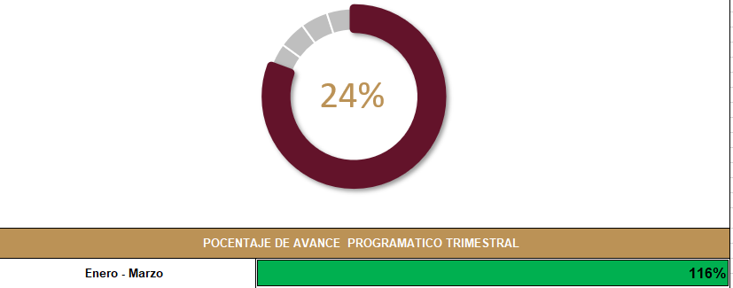

UNA VEZ REVISADA LA ESTADÍSTICA DE MATRIZ DE INDICADORES DEBERÁ FIRMARSE POR LAS TRES INSTANCIAS PARA SU VALIDEZ
ELABORÓ | REVISÓ | AUTORIZÓ
FIRMA Y SELLO | FIRMA Y SELLO | FIRMA Y SELLO
C. KEVIN IVAN JACINTO BRANT  SECRETARIO DE BIENESTAR, INCUSIÓN Y DESARROLLO SOCIAL | ING. ANA BELEM ARISTA VÁZQUEZ  DIRECTORA DE PLANEACIÓN | LIC. CYNTHIA ARELLANO MARTÍNEZ  PRESIDENTA MUNICIPAL DE ZAPOTLÁN DE JUÁREZ

